Laporan Hasil Wawancara
“PT Len Rekaprima Semesta”
Mata Kuliah : Object Oriented Analysis And Design
Dosen Pengampu : Danny Aidil Rismayadi, S.SI., M.Kom.



Disusun oleh Kelompok 9:
Dwitama Andhika Wijaya  Firman Satrio Aji  Maulana Yusuf Syawaludin | 24552011006  24552011022  24552011072
Kelas : TIF RP 24 A CID

FAKULTAS INDUSTRI KREATIF
DEPARTEMEN TEKNIK INFORMATIKA
UNIVERSITAS TEKNOLOGI BANDUNG
TAHUN 2026

KATA PENGANTAR
Puji syukur kami panjatkan ke hadirat Tuhan Yang Maha Esa, karena atas limpahan rahmat, kasih, dan karunia-Nya, kami selaku penyusun akhirnya dapat menyelesaikan laporan tugas besar Ujian Akhir Semester (UAS) ini dengan baik dan tepat waktu. Laporan ini disusun sebagai salah satu syarat pemenuhan penilaian pada mata kuliah Object-Oriented Analysis and Design (OOAD) di Universitas Teknologi Bandung.
Kami menyampaikan ucapan terima kasih yang sebesar-besarnya kepada Bapak Danny Aidil Rismayadi, S.Si., M.Kom. selaku dosen pengampu mata kuliah yang telah memberikan bimbingan, penjelasan, ilmu yang berharga, serta arahan yang sangat membantu dalam proses penyusunan tugas kelompok ini. Kami juga mengucapkan terima kasih kepada seluruh pihak, khususnya praktisi dari Divisi IT PT Len Rekaprima Semesta, yang telah meluangkan waktu dan memberikan informasi berharga selama proses pengumpulan data.
Kami menyadari bahwa dalam penyusunan tugas UAS ini masih jauh dari sempurna dan terdapat kekurangan, baik dari segi penulisan maupun isi, mengingat keterbatasan pengalaman dan pengetahuan kami. Oleh karena itu, kritik dan saran yang bersifat membangun sangat kami harapkan demi penyempurnaan laporan dan perluasan pemahaman kami di masa mendatang.
Akhir kata, semoga tugas ini dapat memberikan manfaat nyata bagi pembaca, serta dapat menjadi referensi yang berguna dalam memahami materi yang berkaitan dengan analisis dan perancangan sistem berorientasi objek.

Bandung, Juni 2026

Kelompok 9

DAFTAR ISI

KATA PENGANTAR i
DAFTAR ISI ii
DAFTAR GAMBAR iv
DAFTAR TABEL v
BAB I PENDAHULUAN 1
1.1 Latar Belakang 1
1.2 Tujuan Penelitian 1
1.3 Profil Singkat Narasumber / Instansi 2
1.4 Ruang Lingkup Penelitian 2
BAB II TINJAUAN UMUM DAN LANDASAN TEORI 3
2.1 Profil Perusahaan 3
2.2 Konsep Object-Oriented Analysis and Design (OOAD) 3
2.3 Konsep Unified Modeling Language (UML) 4
2.3.1 Jenis-Jenis Diagram UML 5
BAB III ANALISIS DAN PERANCANGAN SISTEM 7
3.1 Gambaran Umum Sistem 7
3.2 Analisis dan Perancangan Sistem Pengajuan Perjalanan Dinas Karyawan 8
3.2.1 Use Case Diagram Sistem Pengajuan Perjalanan Dinas Karyawan 8
3.2.2 Use Case Scenario Sistem Pengajuan Perjalanan Dinas Karyawan 9
3.2.2 Activity Diagram Sistem Pengajuan Perjalanan Dinas Karyawan 14
3.2.3 Sequence Diagram Sistem Pengajuan Perjalanan Dinas Karyawan 17
3.2.4 Class Diagram Sistem Pengajuan Perjalanan Dinas Karyawan 17
3.3 Analisis dan Perancangan Sistem Logistik Barang 17
3.3.1 Use Case Diagram Sistem Logistik Barang 18
3.3.2 Use Case Scenario Sistem Logistik Barang 18
3.3.3 Activity Diagram Sistem Logistik Barang 25
3.3.4 Sequence Diagram Sistem Logistik Barang 31
3.3.5 Class Diagram Sistem Logistik Barang 31
3.4 Analisis dan Perancangan Sistem Penomoran Dokumen 32
3.4.1 Use Case Diagram Sistem Penomoran Dokumen 32
3.4.2 Use Case Scenario Sistem Penomoran Dokumen 32
3.4.3 Activity Diagram Sistem Penomoran Dokumen 36
3.4.4 Sequence Diagram Sistem Penomoran Dokumen 38
3.4.5 Class Diagram Sistem Penomoran Dokumen 38
3.5 Analisis dan Perancangan Sistem Pengajuan Kendaraan Dinas 39
3.5.1 Use Case Diagram Sistem Pengajuan Kendaraan Dinas 39
3.5.2 Use Case Scenario Sistem Pengajuan Kendaraan Dinas 40
3.5.3 Activity Diagram Sistem Pengajuan Kendaraan Dinas 43
3.5.4 Sequence Diagram Sistem Pengajuan Kendaraan Dinas 45
3.5.5 Class Diagram Sistem Pengajuan Kendaraan Dinas 46
3.6 FRS (Functional Requirements Specification) 46
3.7 NFRS (Non-Functional Requirements Spescification) 50
BAB IV PENUTUP 53
4.1 Kesimpulan 53
4.2 Saran 53

DAFTAR GAMBAR
Gambar 3. 1 Use Case Diagram Sistem Pengajuan Perjalanan Dinas Karyawan) 8
Gambar 3. 2 Activity Diagram Kelola Pengajuan Perjalanan Dinas 14
Gambar 3. 3 Activity Diagram Pendanaan Perjalanan Dinas 15
Gambar 3. 4 Activity Diagram Surat Perintah Perjalanan Dinas (SPPD) 16
Gambar 3. 5 Sequence Diagram Kelola Pengajuan Perjalanan Dinas 17
Gambar 3. 6 Sequence Diagram Pendanaan Perjalanan Dinas 18
Gambar 3. 7 Sequence Diagram Surat Perintah Perjalanan Dinas (SPPD) 18
Gambar 3. 8 Class Diagram Sistem Pengajuan Perjalanan Dinas Karyawan 19
Gambar 3. 9 Use Case Diagram Sistem Logistik Barang 20
Gambar 3. 10Activity Diagram Kelola Permintaan Barang 28
Gambar 3. 11 Activity Diagram Kelola Pre-Order 29
Gambar 3. 12 Activity Diagram Penerimaan Barang 30
Gambar 3. 13 Activity Diagram Kelola Barang 31
Gambar 3. 14 Activity Diagram Pencarian Barang 32
Gambar 3. 15 Sequence Diagram Kelola Permintaan barang 33
Gambar 3. 16 Sequence Diagram Kelola Pre-Order 33
Gambar 3. 17 Sequence Diagram Penerimaan Barang 34
Gambar 3. 18 Sequence Diagram Kelola Barang 34
Gambar 3. 19 Activity Diagram Pencarian Barang 35
Gambar 3. 20 Class Diagram Sistem Logistik Barang 35
Gambar 3. 21 Use Case Diagram Sistem Penomoran Dokumen 36
Gambar 3. 22 Activity Diagram Kelola Penomoran Dokumen 40
Gambar 3. 23 Activity Diagram Konfirmasi Penomoran Dokumen 41
Gambar 3. 24 Sequence Diagram Kelola Penomoran Dokumen 42
Gambar 3. 25 Sequence Diagram Konfirmasi Penomoran Dokumen 42
Gambar 3. 26 Class Diagram Sistem Penomoran Dokumen 43
Gambar 3. 27 Use Case Diagram Sistem Pengajuan Kendaraan Dinas 44
Gambar 3. 28 Activity Diagram Pengajuan Kendaraan Dinas 49
Gambar 3. 29 Activity Diagram Surat Ijin Kendaraan Dinas 50
Gambar 3. 30 Sequence Diagram Pengajuan Kendaraan Dinas 51
Gambar 3. 31 Sequence Diagram Surat Ijin Kendaran Dinas 51
Gambar 3. 32 Class Diagram Sistem Pengajuan Kendaraan Dinas 52

DAFTAR TABEL
Table 3. 1 Use Case Scenario Kelola Pengajuan Perjalanan Dinas 11
Table 3. 2 Use Case Scenario Pendanaan Perjalanan Dinas 12
Table 3. 3 Use Case Scenario Surat Perintah Perjalanan Dinas (SPPD) 14
Table 3. 4 Use Case Scenario Kelola Permintaan Barang 24
Table 3. 5 Use Case Scenario Kelola Pre-Order 25
Table 3. 6 Use Case Scenario Kelola Penerimaan Barang 27
Table 3. 7 Use Case Scenario Kelola Barang 28
Table 3. 8 Use Case Scenario Pencarian Barang 30
Table 3. 9 Use Case Scenario Kelola Penomoran Dokumen 44
Table 3. 10 Use Case Scenario Konfirmasi Penomoran Dokumen 46
Table 3. 11 Use Case Scenario Pengajuan Kendaraan Dinas 55
Table 3. 12 Use Case Scenario Surat Ijin Kendaraan Dinas 57
Table 3. 13 Tabel Kebutuhan Fungsional Sistem Logistik Barang 65
Table 3. 14 Tabel Kebutuhan Fungsional Sistem Pengajuan Kendaraan Dinas 66
Table 3. 15 Tabel Kebutuhan Fungsional Sistem Pengajuan Perjalanan Dinas 68
Table 3. 16 Tabel Kebutuhan Fungsional Sistem Penomoran Dokumen 70
Table 3. 17 Tabel Kebutuhan Non Fungsional 73

BAB I
PENDAHULUAN

Latar Belakang
Pesatnya perkembangan infrastruktur transportasi massal di Indonesia, seperti hadirnya MRT, LRT, hingga perluasan jaringan kereta api nasional menuntut adanya sistem pengelolaan yang jauh lebih modern. Moda transportasi yang bergerak cepat dan kompleks ini membutuhkan penanganan khusus agar aspek keselamatan, kenyamanan, dan keandalan sistemnya tetap terjaga secara optimal selama beroperasi di lapangan.
Melihat kebutuhan strategis tersebut, PT Len Rekaprima Semesta resmi didirikan pada tahun 2017. Perusahaan ini tidak lahir dari ruang kosong, melainkan hasil transformasi dan spin-off dari divisi Maintenance & Aftersales PT Len Railway Systems. Sebagai anak perusahaan dari PT Len Industri (Persero), perusahaan ini sengaja dibentuk untuk memfokuskan diri pada bidang operasi serta pemeliharaan (operation & maintenance) sistem transportasi perkeretaapian.
Tujuan utama dari pendirian PT Len Rekaprima Semesta adalah menjadi garda terdepan dalam mendukung keberlanjutan transportasi nasional. Dengan mengandalkan layanan yang profesional, berbasis teknologi modern, dan tepercaya, perusahaan berkomitmen penuh untuk memastikan bahwa seluruh sistem perkeretaapian di Indonesia dapat dirawat dengan standar keamanan tertinggi demi melayani masyarakat luas secara aman dan lancer.

Tujuan Penelitian
Tujuan diselenggarakannya penelitian dan wawancara ini adalah sebagai berikut:
- Memetakan Proses Bisnis Internal: Mengidentifikasi dan memahami alur kerja atau proses bisnis yang berjalan di lingkungan PT Len Rekaprima Semesta, khususnya yang berkaitan dengan sistem informasi atau tata kelola infrastruktur IT.
- Identifikasi Aktor Sistem: Mengetahui siapa saja aktor (pengguna) yang terlibat serta peran masing-masing dalam berinteraksi dengan sistem yang sedang dianalisis.
- Analisis Kebutuhan Fungsional: Mengumpulkan data mengenai kebutuhan fungsional dan teknis sistem berdasarkan kondisi nyata dan kendala operasional yang dihadapi di lapangan.
- Perancangan Model Konseptual: Menyusun pemodelan visual menggunakan diagram Unified Modeling Language (UML) sebagai luaran dari analisis dan perancangan sistem berbasis objek (Object-Oriented Analysis and Design).

Profil Singkat Narasumber / Instansi
Wawancara ini dilakukan langsung di lingkungan kerja PT Len Rekaprima Semesta, sebuah perusahaan yang bergerak di bidang operasi dan pemeliharaan sistem transportasi perkeretaapian.
Narasumber dalam penelitian ini merupakan pegawai aktif dari Divisi Information Technology (IT) PT Len Rekaprima Semesta. Beliau bertindak sebagai praktisi teknis yang bertanggung jawab dalam mengelola infrastruktur jaringan, pemeliharaan sistem aplikasi internal perusahaan, serta mengontrol hak akses pengguna. Informasi yang diberikan oleh narasumber mencakup alur kerja operasional harian, arsitektur sistem informasi yang digunakan, serta kendala teknis yang sering dihadapi dalam mengintegrasikan data perusahaan.

Ruang Lingkup Penelitian
Agar pembahasan dalam laporan ini tetap terfokus dan tidak melebar, batasan atau ruang lingkup penelitian ditetapkan pada poin-poin berikut:
- Metode Pengumpulan Data: Penelitian dibatasi pada hasil observasi digital dan wawancara langsung bersama perwakilan Divisi IT PT Len Rekaprima Semesta.
- Fokus Analisis Sistem: Analisis dibatasi pada perancangan aplikasi atau modul sistem informasi pendukung operasional internal (misalnya seperti pengelolaan logistik barang, pengajuan perjalanan dinas, atau sistem administrasi penomoran dokumen di internal perusahaan).
- Pemodelan Sistem: Analisis kebutuhan sistem dipetakan secara terstruktur dengan menggunakan tools pemodelan diagram UML, yang mencakup pembuatan Use Case Diagram, Activity Diagram, Sequence Diagram, hingga Class Diagram.

BAB II
TINJAUAN UMUM DAN LANDASAN TEORI

Profil Perusahaan
PT Len Rekaprima Semesta merupakan anak perusahaan dari PT Len Industri (Persero) yang berfokus pada bidang operasi dan pemeliharaan (operation & maintenance) sistem transportasi perkeretaapian. Berdirinya perusahaan ini pada tahun 2017 dipicu oleh pertumbuhan infrastruktur transportasi massal berbasis rel di Indonesia yang berkembang sangat pesat, seperti proyek MRT, LRT, serta modernisasi jaringan kereta api nasional. Proyek-proyek berskala besar tersebut membutuhkan penanganan khusus dari entitas yang kompeten agar keandalan, keselamatan, dan kenyamanan sistem transportasi tetap terjaga secara optimal selama beroperasi.
Sebelum resmi berdiri sebagai badan hukum mandiri, perusahaan ini awalnya merupakan bagian dari Divisi Maintenance & Aftersales di PT Len Railway Systems. Guna meningkatkan fokus bisnis dan efisiensi layanan, divisi ini kemudian melakukan spin-off menjadi PT Len Rekaprima Semesta. Sebagai bagian dari komitmennya, perusahaan ini mengemban misi untuk mendukung keberlanjutan transportasi nasional melalui penyediaan layanan operasi serta pemeliharaan yang profesional, modern, dan tepercaya. Dengan dukungan tim ahli dan infrastruktur IT yang terintegrasi, PT Len Rekaprima Semesta terus bertransformasi mengawal keandalan sistem persinyalan, telekomunikasi, dan substasiun listrik kereta api di Indonesia.

Konsep Object-Oriented Analysis and Design (OOAD)
Object-Oriented Analysis and Design (OOAD) atau Analisis dan Perancangan Berorientasi Objek merupakan sebuah metodologi pengembangan perangkat lunak dan sistem informasi yang memandang sistem sebagai kumpulan objek yang saling berinteraksi satu sama lain. Berbeda dengan pendekatan struktural tradisional yang memisahkan antara data dan proses, OOAD mengemas data (atribut) dan perilaku (metode/fungsi) ke dalam satu kesatuan utuh yang disebut sebagai objek.
Pendekatan ini sangat efektif untuk membangun sistem yang kompleks karena menghasilkan rancangan yang modular, fleksibel, mudah dikembangkan (reusable), dan lebih mudah dipelihara di masa mendatang. Metodologi OOAD dibagi ke dalam dua tahapan utama, yaitu:
- Object-Oriented Analysis (OOA)
Pada tahap analisis, fokus utama adalah memahami domain permasalahan dan mendefinisikan apa saja kebutuhan dari sistem (what the system does). Berdasarkan data yang dihimpun melalui wawancara dan observasi pada proses bisnis internal perusahaan, analis mengidentifikasi entitas-entitas nyata, peran pengguna (aktor), alur kerja operasional, serta aturan bisnis yang berlaku. Hasil akhir dari tahap OOA ini digambarkan melalui pemodelan kebutuhan fungsional seperti use case diagram dan activity diagram.
- Object-Oriented Design (OOD)
Setelah kebutuhan sistem terdefinisi dengan jelas, tahap perancangan (design) dilakukan untuk merumuskan bagaimana sistem akan diimplementasikan secara teknis (how the system does it). Pada tahap ini, model analisis diterjemahkan ke dalam rancangan arsitektur perangkat lunak yang lebih detail, yang meliputi pendefinisian kelas-kelas (classes), struktur data, atribut, operasi/metode, serta pola interaksi dan hubungan antar-kelas tersebut. Hasil dari rancangan OOD ini menjadi cetak biru (blueprint) bagi tim pengembang (programmer) untuk mulai menulis kode program.

Konsep Unified Modeling Language (UML)
Unified Modeling Language (UML) adalah bahasa pemodelan standar berbentuk grafis yang digunakan untuk memvisualisasikan, menentukan, membangun, dan mendokumentasikan artefak dari sistem perangkat lunak berbasis objek. UML bertindak sebagai bahasa universal yang menjembatani komunikasi antara pihak teknis (seperti pengembang aplikasi dan analis sistem) dengan pihak non-teknis (seperti manajemen perusahaan atau pengguna akhir) agar memiliki pemahaman yang sama mengenai struktur dan perilaku sistem.
Dalam konteks analisis perancangan sistem informasi operasional di perusahaan, penerapan UML berfungsi untuk memetakan bagaimana infrastruktur IT berinteraksi dengan pengguna di lapangan. Melalui diagram-diagram yang terstandarisasi, analisis kebutuhan dapat dilakukan secara lebih akurat, meminimalkan risiko kesalahan logika saat proses pengembangan, serta mempermudah dokumentasi teknis jangka Panjang.

Jenis-Jenis Diagram UML
UML menyediakan berbagai macam diagram untuk memodelkan sistem dari sudut pandang yang berbeda. Secara garis besar, diagram-diagram tersebut dibagi ke dalam pemodelan fungsional, dinamis (perilaku), dan statis (struktur). Beberapa jenis diagram utama yang umum digunakan dalam perancangan sistem meliputi:
- Use Case Diagram
Use case diagram digunakan untuk menggambarkan fungsionalitas utama yang disediakan oleh sistem dari sudut pandang pengguna luar (aktor). Diagram ini secara visual memetakan ruang lingkup sistem, batasan sistem, serta hubungan interaksi antara aktor dengan fungsi-fungsi (use case) spesifik di dalam sistem tersebut.
- Activity Diagram
Activity diagram berfungsi untuk menggambarkan alur aktivitas atau rangkaian proses bisnis di dalam sistem dari awal hingga akhir. Diagram ini mirip dengan flowchart, namun memiliki kelebihan dalam memodelkan proses yang terjadi secara paralel, percabangan keputusan (decision), serta pembagian tanggung jawab aktivitas berdasarkan peran (menggunakan swimlane).
- Sequence Diagram
Sequence diagram digunakan untuk menggambarkan skenario interaksi antar-objek di dalam sistem yang disusun berdasarkan urutan waktu. Diagram ini memperlihatkan secara detail bagaimana pesan (message) dikirim, diterima, dan diproses antar-komponen atau antarmuka sistem untuk mengeksekusi satu fungsi spesifik (use case) tertentu.
- Class Diagram
Class diagram merupakan diagram yang menggambarkan struktur statis dari sistem yang dirancang. Diagram ini menunjukkan kumpulan kelas, atribut, metode operasional, serta hubungan teoretis (seperti asosiasi, pewarisan, atau dependensi) antar-kelas. Class diagram memegang peran krusial sebagai fondasi dasar dalam perancangan basis data (database) dan penulisan struktur kode pemrograman berorientasi objek.

BAB III
ANALISIS DAN PERANCANGAN SISTEM
Berdasarkan hasil wawancara mendalam bersama praktisi teknis dari Divisi IT PT Len Rekaprima Semesta, diperoleh pemahaman komprehensif mengenai bagaimana arsitektur infrastruktur IT dan ekosistem perangkat lunak diimplementasikan untuk mendukung efisiensi operasional korporasi. Sebagai perusahaan yang bergerak di sektor operasi dan pemeliharaan (operation & maintenance) transportasi perkeretaapian nasional, PT Len Rekaprima Semesta memerlukan dukungan sistem informasi internal yang tangguh guna meminimalkan hambatan birokrasi, menjaga transparansi data, serta mempercepat mobilisasi SDM di lapangan.
Selanjutnya, dilakukan pengembangan analisis berbasis objek (Object-Oriented Analysis and Design) terhadap empat pilar sistem fungsional internal yang berjalan di lingkungan perusahaan. Keempat sistem utama tersebut meliputi: Sistem Pengajuan Perjalanan Dinas Karyawan, Sistem Logistik Barang, Sistem Penomoran Dokumen, dan Sistem Pengajuan Kendaraan Dinas. Pemodelan fungsi, alur operasional, interaksi dinamis, dan visualisasi arsitektur statis dari keempat sistem ini dipetakan secara terstruktur menggunakan diagram Unified Modeling Language (UML).

Gambaran Umum Sistem
Sistem informasi operasional internal PT Len Rekaprima Semesta merupakan sebuah ekosistem aplikasi berbasis web-enterprise terintegrasi yang dirancang khusus untuk mengotomatisasi rantai birokrasi, manajemen inventaris, tata kelola arsip hukum, hingga alokasi aset bergerak korporasi. Mengingat mobilitas teknisi maintenance persinyalan dan telekomunikasi kereta api yang sangat dinamis, sistem ini berperan vital sebagai pusat kendali administrasi yang dapat diakses secara cepat dan real-time oleh para pegawai.
Dalam skema operasionalnya, seluruh sistem memanfaatkan otorisasi berjenjang yang ketat disesuaikan dengan peran (role-based access control), seperti Karyawan, Manajer Divisi, Executive Vice President (EVP), Direktur, Bagian Keuangan, Tim Logistik, Petugas Warehouse, dan Staf General Affair (GA). Seluruh data transaksi yang diinput oleh pengguna diproses secara otomatis oleh sistem, divalidasi berdasarkan aturan bisnis (business rules) korporat, lalu direkam ke dalam basis data pusat secara aman guna menjaga aspek akuntabilitas dan transparansi di setiap lini organisasi.

Analisis dan Perancangan Sistem Pengajuan Perjalanan Dinas Karyawan
Sistem Pengajuan Perjalanan Dinas Karyawan diimplementasikan untuk mengelola seluruh prosedur administrasi, pengalokasian dana uang muka, hingga legalitas penugasan dinas luar kota bagi para pegawai maupun teknisi yang hendak melakukan pemeliharaan infrastruktur rel perkeretaapian.

Use Case Diagram Sistem Pengajuan Perjalanan Dinas Karyawan
Diagram ini memetakan interaksi fungsional antara aktor Karyawan, Manajer, Keuangan, dan General Affair (GA) terhadap modul utama Kelola Pengajuan Perjalanan Dinas, relasi perluasan opsional Pendanaan Perjalanan Dinas, serta pengarsipan pendukung Surat Perintah Perjalanan Dinas (SPPD).
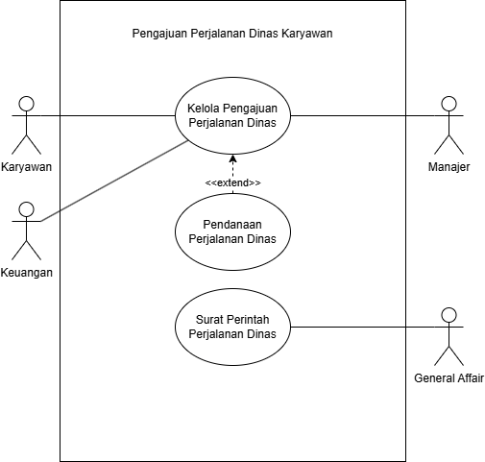

Gambar 3. 1 Use Case Diagram Sistem Pengajuan Perjalanan Dinas Karyawan)

Use Case Scenario Sistem Pengajuan Perjalanan Dinas Karyawan
- Use Case Scenario: Kelola Pengajuan Perjalanan Dinas
Use Case Name : Kelola Pengajuan Perjalanan Dinas |  |  | ID : UC-01 | Importance level : high
Primary actor: Karyawan  Secondary actor : Manajer, Keuangan |  |  |  | Use case type : Main Case
Stakeholder and Interest :
Karyawan: Ingin mengajukan, mengubah, dan memantau status permohonan perjalanan dinas secara transparan.
Manajer: Ingin meninjau dan memberikan persetujuan/penolakan pengajuan berdasarkan validitas bisnis.
Keuangan: Memerlukan data pengajuan yang valid dan disetujui manajer untuk dasar verifikasi anggaran.
Brief Description : Use case ini memungkinkan Karyawan untuk mengelola permohonan perjalanan dinas (membuat pengajuan baru, melihat status, atau membatalkan). Manajer melakukan persetujuan/penolakan, dan Keuangan memvalidasi pengajuan tersebut di dalam sistem.
Trigger : Karyawan memilih menu "Kelola Pengajuan Perjalanan Dinas".
Type : Internal
Relationship :
- Association : Karyawan, Keuangan, Manajer
- Include : -
- Extend : Pendanaan Perjalanan Dinas
Normal Flow:
No | Aktor | Sistem
1 | Karyawan masuk ke sistem
2 |  | Menampilkan menu Kelola Pengajuan Perjalanan
3 | Karyawan memilih aksi Tambah Pengajuan Baru
4 |  | Menampilkan formulir data perjalanan dinas (tujuan, tanggal berangkat, tanggal kembali, dan agenda).
5 | Karyawan mengisi formulir pengajuan perjalanan dinas
6 | Karyawan mengirim formulir pengajuan
7 |  | Melakukan validasi formulir.
8 |  | Status pengajuan (Diproses)
9 |  | Formulir dikirim ke Manajer
10 | Manajer masuk ke sistem
11 |  | Menampilkan daftar pengajuan
12 | Manajer memilih salah satu pengajuan dan meninjaunya
13 | Manajer menyetujui pengajuan
14 |  | Status pengajuan (Diterima manajer) dan mengirim pesan persetujuan ke Karyawan
Alternate Flow
NO | Aktor | Sistem
1 | Karyawan membatalkan aksi Tambah Pengajuan Baru
 |  | Menampilkan menu Kelola Pengajuan Perjalanan
2 |  | Terjadi gangguan server sehingga menampilkan pesan ke Karyawan “Terjadi gangguan, coba lagi nanti”
3 | Karyawan mengisi formulir secara tidak lengkap/ sudah ada pengajuan pada tanggal yang sama di pengajuan lain
 |  | Menampilkan pesan ke Karyawan “Formulir tidak lengkap”/”Anda sudah memiliki agenda pada tanggal tersebut”
4 | Manajer menolak pengajuan
 |  | Status pengajuan (Ditolak) dan mengirim pesan penolakan ke Karyawan
Table 3. 1 Use Case Scenario Kelola Pengajuan Perjalanan Dinas
- Use Case Scenario: Pendanaan Perjalanan Dinas
Use Case Name : Pendanaan Perjalanan Dinas | ID : UC-02 | Importance level : Medium
Primary actor: Karyawan  Secondary actor : Keuangan |  | Use case type : Extension Case
Stakeholder and Interest :
Karyawan: Ingin mengajukan rincian estimasi biaya perjalanan (uang saku, akomodasi, tiket) dan menerima dana uang muka (cash advance) sebelum berangkat.
Keuangan: Ingin memeriksa kesesuaian anggaran perusahaan, memberikan plafon dana yang diizinkan, dan mencatat pengeluaran uang muka.
Brief Description : Use case ini merupakan perluasan dari pengajuan perjalanan dinas. Jika pengajuan perjalanan dinas diizinkan, Karyawan dapat mengisi sub-formulir pendanaan untuk diverifikasi dan dicairkan oleh bagian Keuangan.
Trigger : Karyawan mengaktifkan opsi "Butuh Pendanaan" saat pengisian formulir utama.
Type : Internal
Relationship :
- Association : Karyawan, Keuangan
- Include : -
- Extend : Kelola Pengajuan Perjalanan Dinas
Normal Flow:
No | Aktor | Sistem
 | Setelah status pengajuan diterima manajer, Karyawan memilih aksi Ajukan Pendanaan
 |  | Menampilkan formulir pendanaan (akomodasi, transportasi, uang saku)
 | Karyawan mengisi formulir pengajuan pendanaan dinas
 | Karyawan mengirim formulir pengajuan
 |  | Melakukan validasi formulir
 |  | Formulir dikirim ke Keuangan
 | Keuangan masuk ke dalam sistem
 |  | Menampilkan daftar pengajuan
 | Keuangan memilih salah satu pengajuan dan meninjaunya
 | Keuangan mencairkan dana pengajuan
Status pengajuan (Dana dicairkan) dan
mengirim pesan pencairan dana ke Karyawan
Alternate FLow
NO | Aktor | Sistem
Anggaran ternyata melebihi batas sehingga menampilkan pesan ke Karyawan
”Anggaran melebihi batas”
 | Keuangan mengubah jumlah anggaran
 |  | Isi formulir berubah

Table 3. 2 Use Case Scenario Pendanaan Perjalanan Dinas
- Use Case Scenario: Surat Perintah Perjalanan Dinas (SPPD)
Use Case Name : Surat Perintah Perjalanan Dinas (SPPD) | ID : UC-03 | Importance level : Medium
Primary actor: General Affair (GA)  Secondary actor : - |  | Use case type : Supporting Case
Stakeholder and Interest :
General Affair (GA): Ingin menerbitkan Surat Perintah Perjalanan Dinas (SPPD) resmi yang sah dan bernomor surat standar korporat sebagai dasar legalitas perjalanan.
Karyawan: Memerlukan lembar fisik/digital SPPD bertanda tangan resmi untuk dibawa ke lokasi dinas guna keperluan cap instansi atau bukti LPJ.
Brief Description : Use case ini memfasilitasi aktor General Affair (GA) untuk mengidentifikasi pengajuan perjalanan dinas yang sudah disetujui penuh, lalu memproses penomoran resmi dan mencetak/menerbitkan dokumen Surat Perintah Perjalanan Dinas (SPPD).
Trigger : General Affair membuka menu "Penerbitan Surat Perintah Perjalanan Dinas (SPPD)".
Type : Internal.
Relationship :
- Association : General Affair (GA)
- Include : -
- Extend : -
Normal Flow:
No | Aktor | Sistem
 | General Affair masuk ke dalam sistem
 |  | Menampilkan daftar pengajuan
 | Genneral Affair memilih salah satu pengajuan dan mengklik tombol Generate SPPD
Mengalokasikan nomor surat resmi
berdasarkan nama, NIP, jabatan,
maksud dinas, tempat tujuan, tanggal.
 |  | Menampilkan SPPD
 | General Affair meninjau draf dokumen cetak SPPD
 | General Affair menekan tombol Terbitkan SPPD
 |  | SPPD disimpan dan dihasilkan
Alternate FLow
NO | Aktor | Sistem
 |  | Membatalkan proses pengalokasian
 | General Affair mengedit draf dokumen
 |  | Isi dokumen berubah

Table 3. 3 Use Case Scenario Surat Perintah Perjalanan Dinas (SPPD)

Activity Diagram Sistem Pengajuan Perjalanan Dinas Karyawan
Activity diagram ini menggambarkan alur kerja sistematis yang dimulai dari pembuatan dokumen pengajuan oleh User (Karyawan), peninjauan kelayakan dokumen oleh Manajer Divisi, rilis dokumen persetujuan oleh General Affair (GA), hingga otorisasi pemberian alokasi anggaran dana oleh bagian Keuangan.
- Activity Diagram: Kelola Pengajuan Perjalanan Dinas

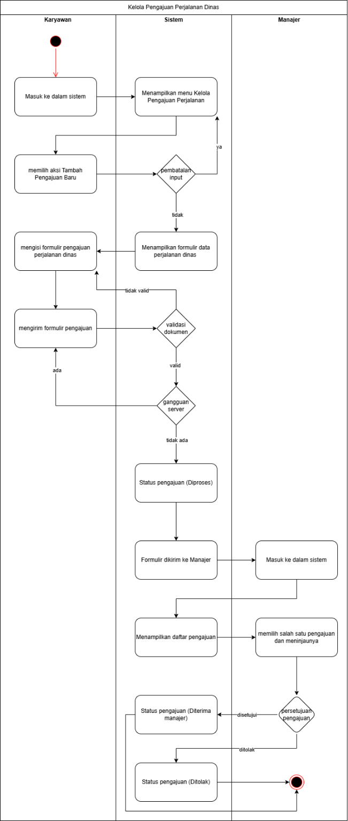

Gambar 3. 2 Activity Diagram Kelola Pengajuan Perjalanan Dinas
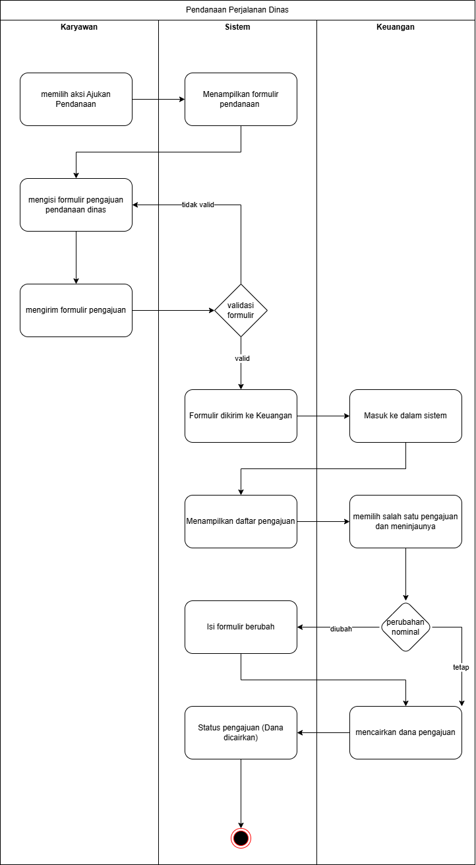
- Activity Diagram: Pendanaan Perjalanan Dinas

Gambar 3. 3 Activity Diagram Pendanaan Perjalanan Dinas
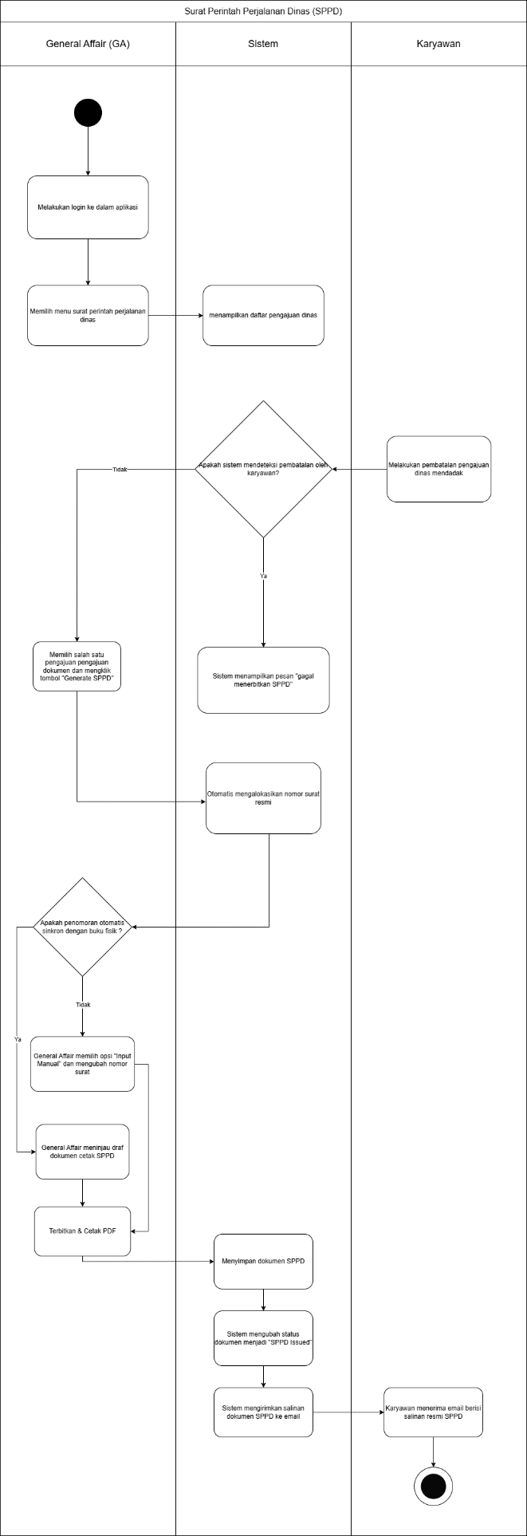
- Activity Diagram: Surat Perintah Perjalanan Dinas (SPPD)

Gambar 3. 4 Activity Diagram Surat Perintah Perjalanan Dinas (SPPD)

Sequence Diagram Sistem Pengajuan Perjalanan Dinas Karyawan
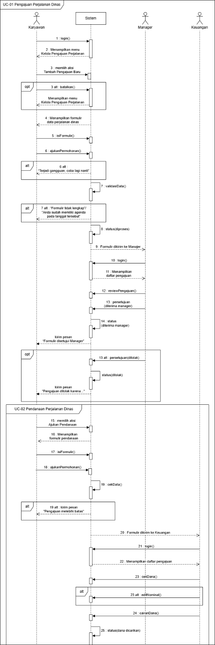
Memperlihatkan secara berurutan interaksi pesan berbasis waktu antara komponen antarmuka Form, Controller Sistem Perjalanan Dinas, serta transaksi entitas ke dalam tabel basis data dinamis.

Gambar 3. 5 Sequence Diagram Kelola Pengajuan Perjalanan Dinas
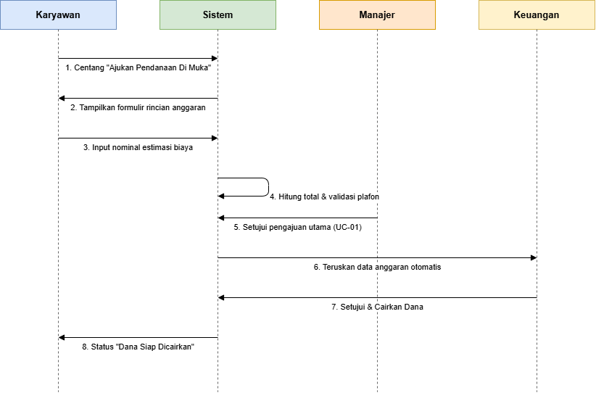

Gambar 3. 6 Sequence Diagram Pendanaan Perjalanan Dinas
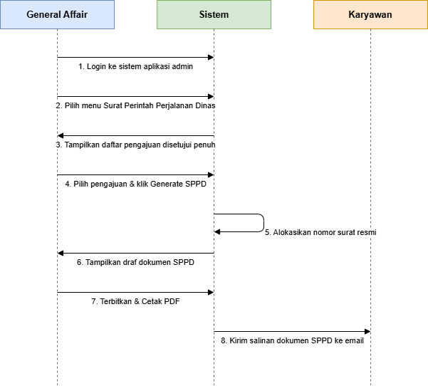

Gambar 3. 7 Sequence Diagram Surat Perintah Perjalanan Dinas (SPPD)

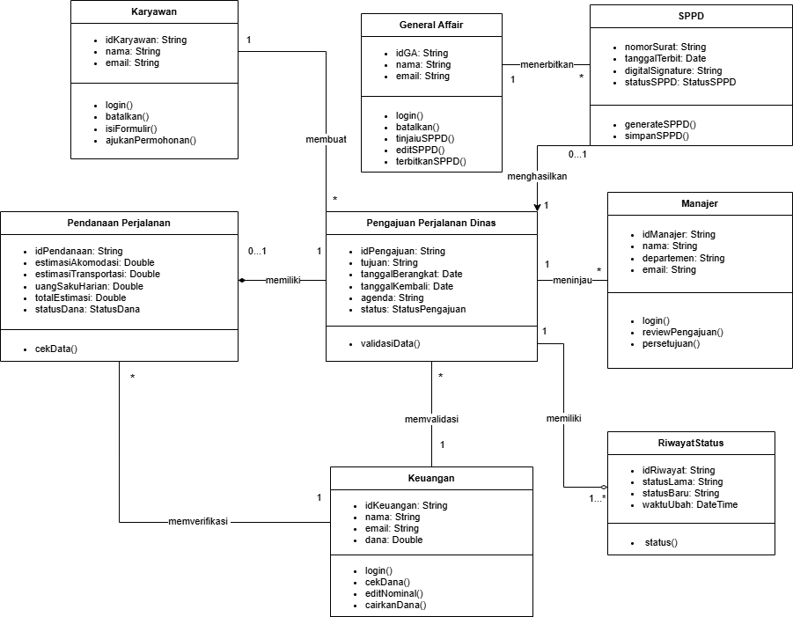
Class Diagram Sistem Pengajuan Perjalanan Dinas Karyawan

Gambar 3. 8 Class Diagram Sistem Pengajuan Perjalanan Dinas Karyawan

Analisis dan Perancangan Sistem Logistik Barang
Sistem Logistik Barang dirancang sebagai media tata kelola inventaris, pengadaan suku cadang komponen persinyalan rel, pelacakan pesanan Pre-Order, hingga pencatatan penerimaan fisik barang di lingkungan gudang utama PT Len Rekaprima Semesta.

Use Case Diagram Sistem Logistik Barang
Diagram ini mengintegrasikan seluruh fungsi sirkulasi logistik barang operasional proyek, yang menghubungkan aktor Karyawan, Project Engineer, Manajer, Keuangan, Logistik, dan Warehouse ke dalam lima fungsionalitas inti sistem.

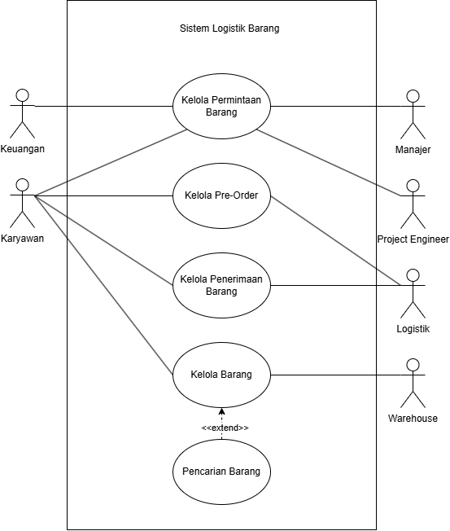
Gambar 3. 9 Use Case Diagram Sistem Logistik Barang

Use Case Scenario Sistem Logistik Barang
- Use Case Scenario: Kelola Permintaan Barang
Use Case Name : Kelola Permintaan Barang | ID : UC-01 | Importance level : high
Primary actor: Karyawan, Project Engineer  Secondary actor : Keuangan, Manajer |  | Use case type : Main Case
Stakeholder and Interest :
Karyawan / Project Engineer: Ingin mengajukan daftar permintaan barang kebutuhan proyek/operasional agar diproses dengan cepat.
Manajer: Ingin meninjau kelayakan permintaan sebelum disetujui.
Keuangan: Membutuhkan validasi nilai anggaran permintaan barang agar sesuai dengan anggaran berjalan perusahaan.
Brief Description : Mengakomodasi Karyawan atau Project Engineer dalam membuat, mengubah, atau memantau dokumen permintaan barang logistik yang memerlukan persetujuan dari Manajer dan verifikasi dari Keuangan.
Trigger : Pengguna memilih menu Kelola Permintaan Barang.
Type : Internal (di dalam aplikasi Sistem Logistik Barang).
Relationship :
- Association : Keuangan, Karyawan, Manajer, Project Engineer
- Include : -
- Extend : -
Normal Flow
NO | Aktor | Sistem
 | Karyawan/ Project Engineer login ke sistem
Tampilkan menu Kelola Permintaan
Barang
 | Karyawan/ Project Engineer memilih opsi Tambah Permintaan Baru.
Tampilkan formulir permintaan barang
(nama barang, jumlah/kuantitas,
spesifikasi, urgensi, dan proyek terkait).
 | Karyawan/ Project Engineer menginput formulir permintaan
 | Karyawan/ Project Engineer mengirim formulir permintaan
 |  | Melakukan validasi data
 |  | Formulir dikirim ke Manajer
 | Manajer login ke sistem
 |  | Menampilkan daftar pengajuan
 | Manajer memilih salah satu pengajuan dan meninjaunya
 | Manajer menyetujui pengajuan
 |  | Formulir dikirim ke Keuangan
 | Keuangan login ke sistem
 |  | Menampilkan daftar pengajuan
 | Keuangan meninjau dan menghitung anggaran
 | Keuangan memilih Konfirmasi Anggaran
Status pengajuan (Diterima) dan
mengirim pemberitahuan ke Karyawan
Alternate Flow
NO | Aktor | Sistem
1 | Karyawan membatalkan aksi Tambah Permintaan Baru.
Tampilkan menu Kelola Permintaan
Barang
2 |  | Terjadi gangguan server sehingga  menampilkan pesan ke Karyawan  “Terjadi gangguan, coba lagi nanti”
3 | Karyawan mengisi formulir secara tidak lengkap
Menampilkan pesan ke Karyawan
“Formulir tidak lengkap”
4 | Manajer menolak pengajuan
Status pengajuan (Ditolak) dan
mengirimpesan penolakan ke Karyawan
5 | Keuangan menemukan bahwa dana tidak mencukupi sehingga permintaan ditolak
Status pengajuan (Ditolak) dan
mengirim pesan penolakan ke Karyawan

Table 3. 4 Use Case Scenario Kelola Permintaan Barang
- Use case Scenario: Kelola Pre-Order
Use Case Name : Kelola Pre-Order | ID : UC-02 | Importance level : high
Primary actor: Karyawan  Secondary actor : Logistik |  | Use case type : Main Case
Stakeholder and Interest :
Karyawan: Ingin melakukan pemesanan barang terlebih dahulu (Pre-Order) untuk item yang belum tersedia di gudang lokal.
Logistik: Membutuhkan data Pre-Order yang valid untuk diteruskan kepada pihak vendor/supplier luar.
Brief Description : Mengelola proses pemesanan barang yang belum berstatus ready stock melalui mekanisme Pre-Order (PO) hingga dikonfirmasi oleh divisi Logistik.
Trigger : Karyawan memilih menu Kelola Pre-Order.
Type : Internal.
Relationship :
- Association : Karyawan, Logistik
- Include : -
- Extend : -
Normal Flow
NO | Aktor | Sistem
 | Karyawan login ke sistem
 |  | Tampilkan menu Kelola Pre-Order.
 | Karyawan memilih tombol Buat Pengajuan Pre-Order.
Tampilkan formulir Pre-Order berupa
detail item, perkiraan estimasi waktu
kedatangan, serta pilihan vendor tujuan.
 | Karyawan mengisi formulir Pre-Order
 | Karyawan mengirim formulir Pre-Order
 |  | Melakukan vertifikasi formulir
 |  | Formulir dikirim ke Logistik
 | Logistik login ke sistem
 |  | Menampilkan daftar pengajuan Pre-Order
 | Logistik memilih salah satu pengajuan dan meninjaunya
 | Logistik menerima pengajuan.
Nomor Pre-Order dirilis dan
mengirimnya ke pemasok
 |  | Status pengajuan (Pre-Order berhasil) dan mengirim pemberitahuan ke Karyawan
Alternate Flow
NO | Aktor | Sistem
1 | Karyawan membatalkan aksi Buat Pengajuan Pre-Order.
 |  | Tampilkan menu Kelola Pre-Order.
2 |  | Terjadi gangguan server sehingga  menampilkan pesan ke Karyawan  “Terjadi gangguan, coba lagi nanti”
3 | Karyawan mengisi formulir secara tidak lengkap
Menampilkan pesan ke Karyawan
“Formulir tidak lengkap”
4 | Logistik menemukan bahwa estimasi waktu kedatangan tidak wajar
Status pengajuan (Ditolak) dan mengirim
pesan penolakan ke Karyawan

Table 3. 5 Use Case Scenario Kelola Pre-Order
- Use Case Scenario: Penerimaan Barang
Use Case Name : Kelola Penerimaan Barang | ID : UC-03 | Importance level : high
Primary actor: Logistik  Secondary actor : - |  | Use case type : Main Case
Stakeholder and Interest :
Logistik: Ingin memverifikasi kecocokan barang kiriman supplier dengan dokumen pembelian (PO).
Brief Description : Memproses pencatatan kedatangan barang di gudang/kantor, melakukan verifikasi kesesuaian fisik barang, hingga mengubah status dokumen transaksi menjadi selesai.
Trigger : Staf Logistik menerima paket fisik barang dan membuka menu Kelola Penerimaan Barang.
Type : Internal.
Relationship :
- Association : Logistik
- Include : -
- Extend : -
Normal Flow
NO | Aktor | Sistem
 | Logistik login ke sistem
 |  | Tampilkan daftar barang
 | Logistik memilih barang yang sudah tiba
Tampilkan formulir penerimaan
(jumlah barang kondisi barang, nomor
Pre-Order, dan nama kurir).
 | Logistik mengisi formulir penerimaan
 | Logistik mengirim formulir penerimaan
 |  | Cek data penerimaan
Status pengajuan (Barang diterima) dan
barang diserahkan kepada
Karyawan/Project Engineer
Alternate Flow
NO | Aktor | Sistem
1 | Logistik mengisi formulir secara tidak lengkap
Menampilkan pesan ke Logistik
“Formulir tidak lengkap”
2 |  | Barang rusak/ tidak sesuai
Status pengajuan (Barang ditolak) dan
barang tidak diserahkan kepada
Karyawan

Table 3. 6 Use Case Scenario Kelola Penerimaan Barang
- Use Case Scenario: Kelola Barang
Use Case Name : Kelola Barang | ID : UC-04 | Importance level : high
Primary actor: Warehouse  Secondary actor : - |  | Use case type : Main Case
Stakeholder and Interest :
Warehouse (Petugas Gudang): Ingin meng-update data stok, lokasi rak penyimpanan, kategorisasi barang secara presisi.
Brief Description : Mengakomodasi manajemen inventaris internal (tambah master barang baru, update stok masuk/keluar gudang, penyesuaian/opname stok, penentuan kategori barang).
Trigger : Petugas Warehouse memilih menu Kelola Barang.
Type : Internal.
Relationship :
- Association : Warehouse
- Include : -
- Extend : Pencarian Barang
Normal Flow
NO | Aktor | Sistem
 | Warehouse login ke sistem
 |  | Tampilkan menu Kelola Barang.
 | Warehouse memilih aksi Tambah Barang Baru.
Tampilkan formulir informasi barang
(SKU, nama, kategori, batas stok
minimum, posisi rak gudang).
 | Warehouse mengisi formulir informasi barang
 | Warehouse mengirim formulir
 |  | Melakukan vertifikasi formulir
 |  | Data barang berhasil disimpan
Alternate Flow
NO | Aktor | Sistem
1 | Warehouse membatalkan aksi Tambah Barang Baru.
 |  | Tampilkan menu Kelola Barang.
2 |  | Terjadi gangguan server sehingga  menampilkan pesan ke Warehouse  “Terjadi gangguan, coba lagi nanti”
3 | Warehouse mengisi formulir secara tidak lengkap/kode SKU sudah ada
Menampilkan pesan ke Warehouse
“Formulir tidak lengkap”/”kode SKU
sudah ada”

Table 3. 7 Use Case Scenario Kelola Barang

- Use Case Scenario: Pencarian Barang
Use Case Name : Pencarian Barang | ID : UC-05 | Importance level : medium
Primary actor: Karyawan  Secondary actor : - |  | Use case type : Extension Case
Stakeholder and Interest :
Karyawan: Ingin menemukan posisi, ketersediaan jumlah stok, dan spesifikasi detail suatu barang dengan instan tanpa harus menelusuri seluruh baris katalog.
Brief Description : Berfungsi sebagai fitur pencarian spesifik untuk menyaring (filtering) data barang berdasarkan kata kunci tertentu. Ini merupakan fungsi opsional (extend) yang memperluas fungsionalitas menu Kelola Barang.
Trigger : Pengguna mengetikkan kata kunci pada kolom pencarian di menu Kelola Barang.
Type : Internal.
Relationship :
- Association : Karyawan
- Include : -
- Extend : Kelola Barang
Normal Flow
NO | Aktor | Sistem
 | Karyawan login ke sistem
 |  | Tampilkan menu Kelola Barang.
 | Karyawan mengarahkan kursor ke bilah kolom pencarian.
 | Karyawan mengetikkan kata kunci pencarian dan menekan tombol Cari
Melakukan pemindaian pada database
terkait barang yang dicari
 |  | Barang ditemukan dan ditampilkan
Alternate Flow
NO | Aktor | Sistem
1 |  | Terjadi gangguan server sehingga  menampilkan pesan ke Karyawan  “Terjadi gangguan, coba lagi nanti”
2 |  | Barang tidak ada di database sehingga  barang tidak bias ditampilkan

Table 3. 8 Use Case Scenario Pencarian Barang

Activity Diagram Sistem Logistik Barang
Diagram aktivitas ini menggambarkan visualisasi pemrosesan data logistik secara paralel dari mulai Karyawan mengajukan nama barang, pengecekan ketersediaan stok oleh unit Logistik, pengesahan berjenjang oleh Manajer dan Keuangan, pembuatan lembar Purchase Order (PO) sistem, hingga pencatatan barang inventaris baru ke rak oleh unit Warehouse.

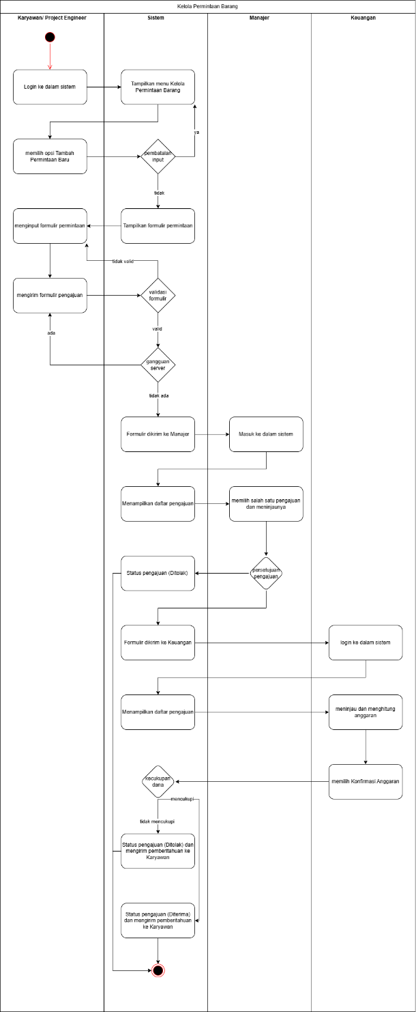
- Activity Diagram: Kelola Permintaan Barang

Gambar 3. 10Activity Diagram Kelola Permintaan Barang

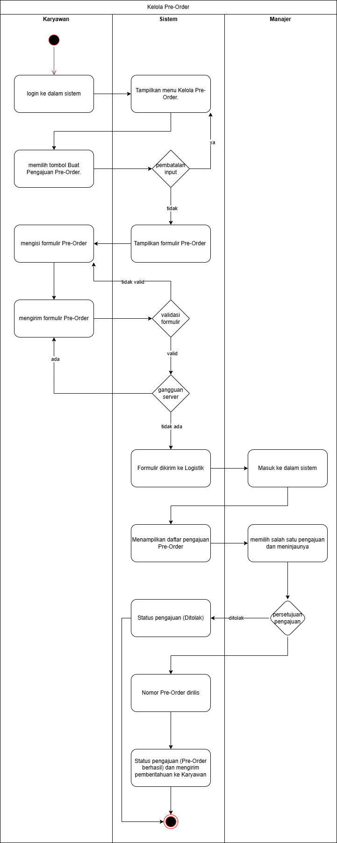
- Activity Diagram: Kelola Pre-Order

Gambar 3. 11 Activity Diagram Kelola Pre-Order
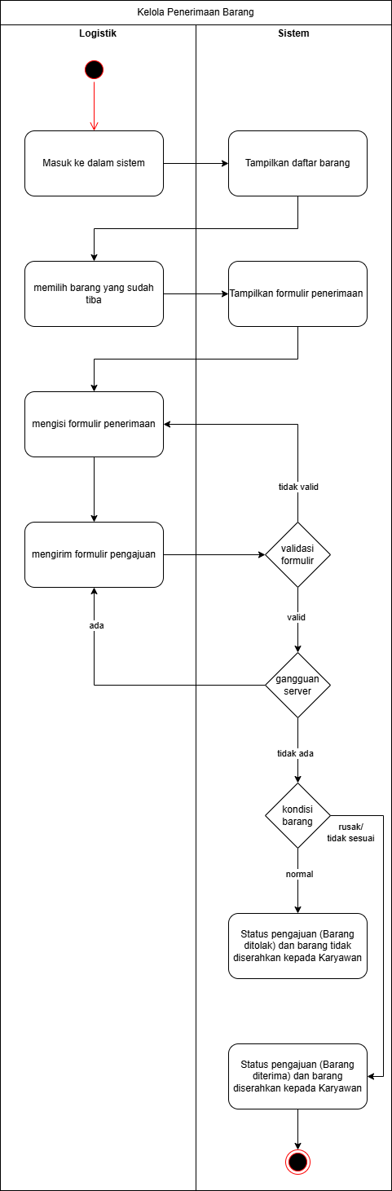
- Activity Diagram: Penerimaan Barang

Gambar 3. 12 Activity Diagram Penerimaan Barang
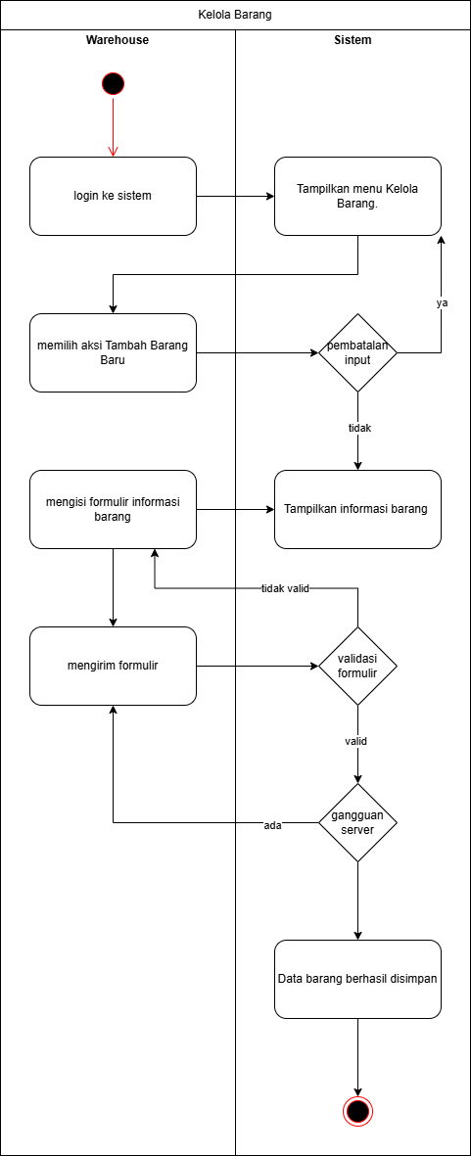
- Activity Diagram: Kelola Barang

Gambar 3. 13 Activity Diagram Kelola Barang

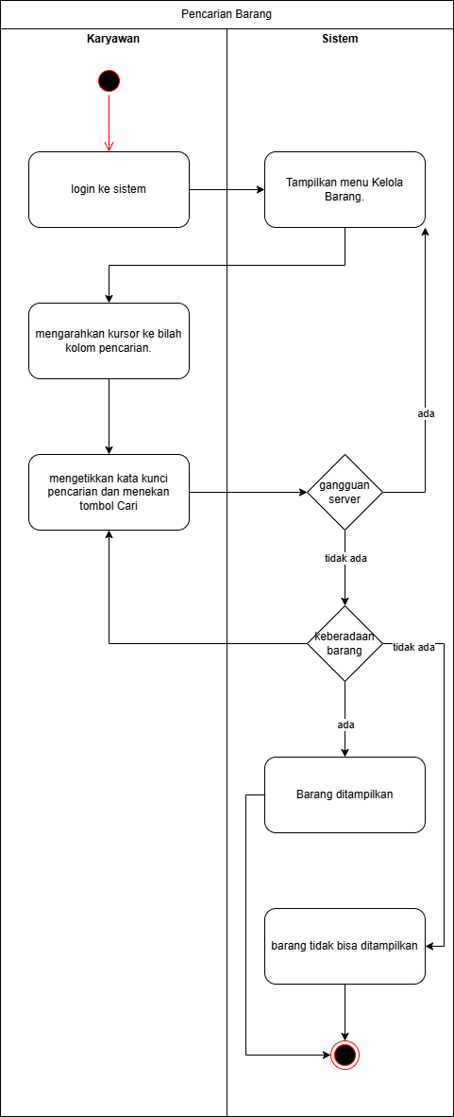
- Activity Diagram: Pencarian Barang

Gambar 3. 14 Activity Diagram Pencarian Barang

Sequence Diagram Sistem Logistik Barang
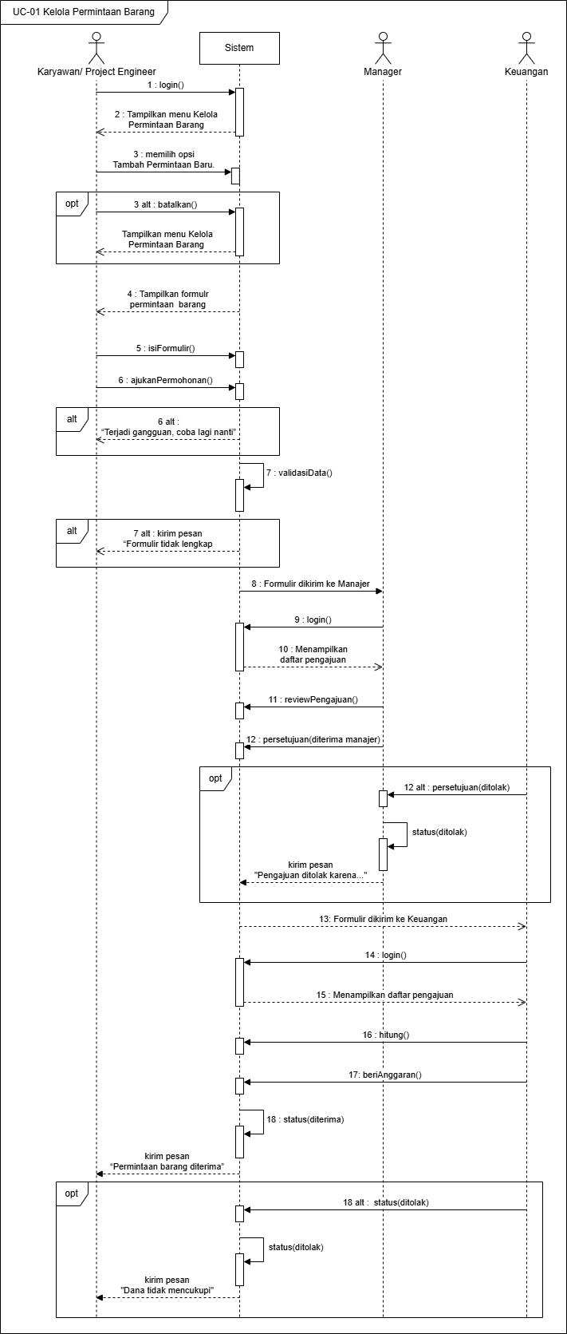
Menunjukkan visualisasi terurut mengenai pengiriman sinyal request dari aktor ke form, dikendalikan oleh Controller Logistik untuk divalidasi dan disimpan ke basis data master barang atau tabel PO.

Gambar 3. 15 Sequence Diagram Kelola Permintaan barang
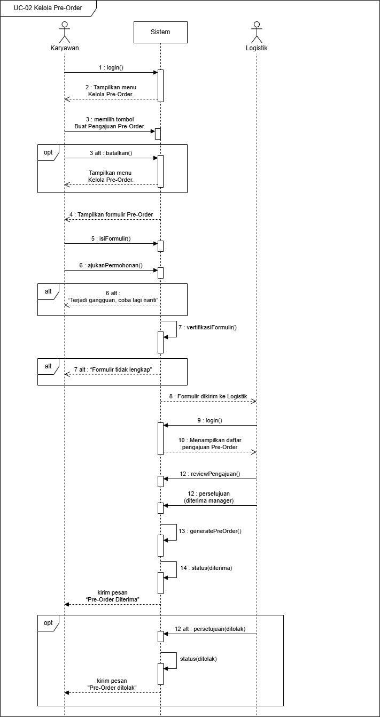

Gambar 3. 16 Sequence Diagram Kelola Pre-Order
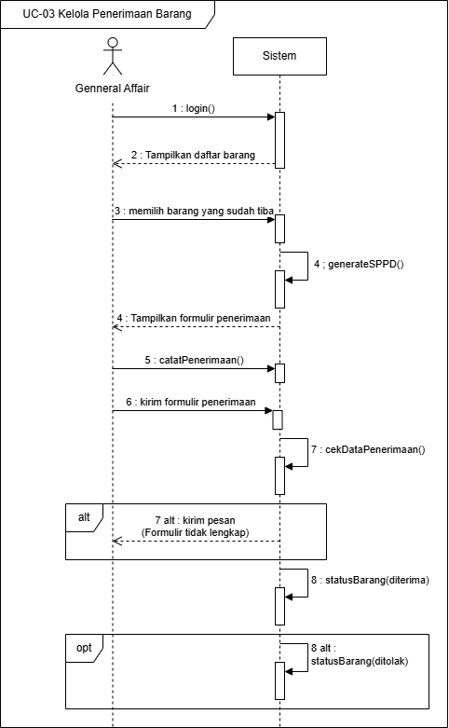

Gambar 3. 17 Sequence Diagram Penerimaan Barang
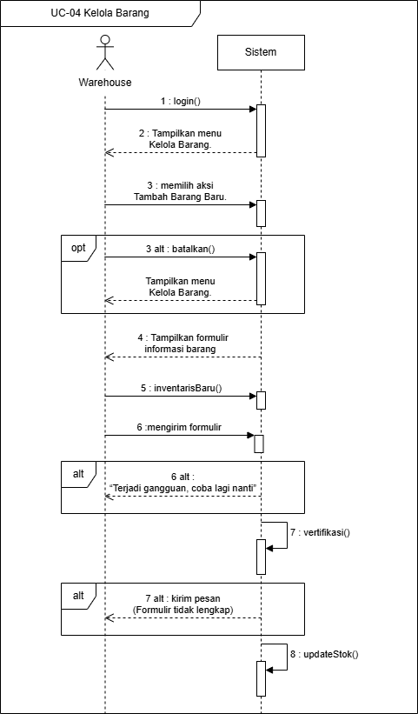

Gambar 3. 18 Sequence Diagram Kelola Barang
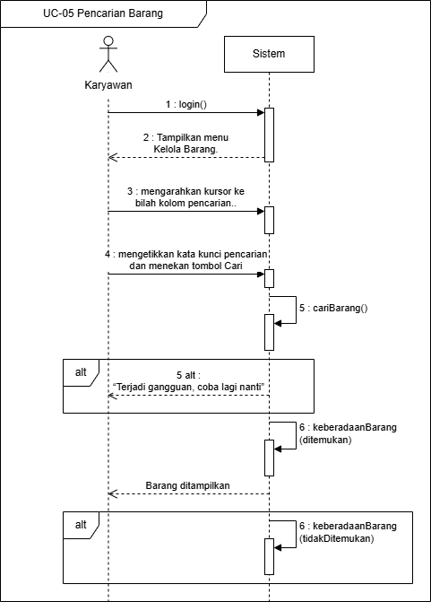

Gambar 3. 19 Activity Diagram Pencarian Barang

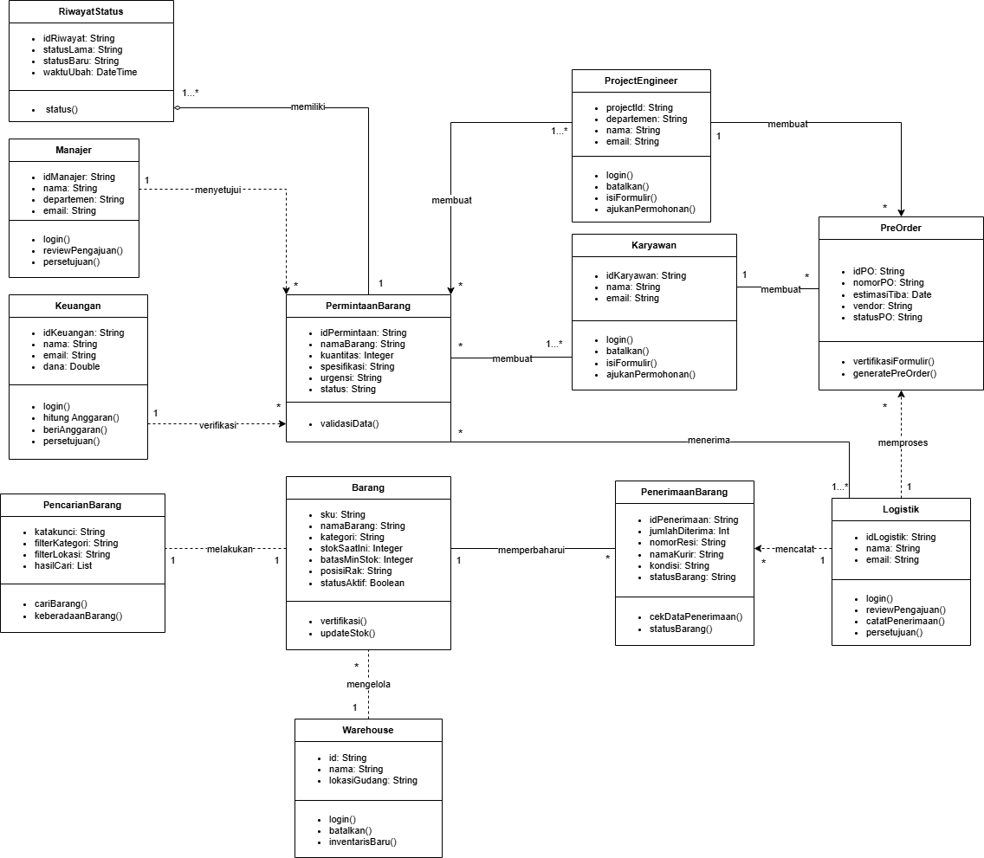
Class Diagram Sistem Logistik Barang

Gambar 3. 20 Class Diagram Sistem Logistik Barang

Analisis dan Perancangan Sistem Penomoran Dokumen
Sistem Penomoran Dokumen mengotomatisasikan pembuatan kode indeks surat resmi perusahaan, surat penugasan proyek perkeretaapian, hingga dokumen strategis agar terekam secara tunggal dan terhindar dari kesalahan penomoran ganda.

3.4.1 Use Case Diagram Sistem Penomoran Dokumen
Use Case ini memetakan interaksi fungsional antara aktor Karyawan, Manajer, dan Direktur dalam mengelola siklus penomoran dan otentikasi dokumen formal internal korporasi.

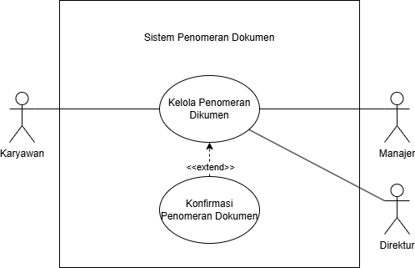

Gambar 3. 21 Use Case Diagram Sistem Penomoran Dokumen

Use Case Scenario Sistem Penomoran Dokumen
- Use Case Scenario: Kelola Penomoran Dokumen
use case name : Kelola Penomoran Dokumen |  |  | ID : UC-01 | Importance level : High
Primary actor: Karyawan  Secondary actor : Manajer, Direktur |  |  |  | Use case type : Main Case
Stakeholder and Interest :
Karyawan: Ingin mengajukan permohonan dan mendapatkan nomor dokumen resmi perusahaan dengan format yang benar secara cepat.
Manajer: Ingin meninjau dan memastikan dokumen yang diajukan sesuai dengan klasifikasi dan peruntukannya sebelum penomoran dirilis.
Direktur: Membutuhkan rekapitulasi data penomoran dokumen yang valid untuk kebutuhan arsip dan legalitas perusahaan.
Brief Description : Use case ini memfasilitasi Karyawan dalam mengelola penomoran dokumen perusahaan, meliputi pembuatan draf permohonan nomor baru, pengisian klasifikasi dokumen, dan pengajuan ke sistem untuk disetujui oleh Manajer.
Trigger : Karyawan memilih menu Kelola Penomoran Dokumen.
Type : Internal.
Relationship :
- Association : Karyawan, Manajer, Direktur
- Include : -
- Extend : Konfirmasi Penomoran Dokumen
Normal Flow
NO | Aktor | Sistem
 | Karyawan login ke sistem
 |  | Tampilkan menu Penomoran Dokumen
 | Karyawan memilih aksi Ajukan Nomor Dokumen.
 |  | Tampilkan formulir pengajuan penomeran dokumen (Judul dokumen, jenis/klasifikasi dokumen, perihal, dan tanggal dokumen).
 | Karyawan mengisi formulir pengajuan nomor dokumen
 | Karyawan mengirim formulir pengajuan
 |  | Melakukan validasi formulir
 |  | Formulir dikirim ke Manajer
 | Manajer login ke sistem
 |  | Menampilkan daftar pengajuan
 | Manajer memilih salah satu pengajuan dan meninjaunya
 | Manajer menyetujui pengajuan
 |  | Formulir terkirim ke Direktur
Alternate Flow
NO | Aktor | Sistem
1 | Karyawan membatalkan aksi Ajukan Nomor Dokumen.
 |  | Menampilkan menu Kelola Pengajuan Perjalanan
2 |  | Terjadi gangguan server sehingga  menampilkan pesan ke Karyawan  “Terjadi gangguan, coba lagi nanti”
3 | Karyawan mengisi formulir secara tidak lengkap
Menampilkan pesan ke Karyawan
“Formulir tidak lengkap
4 | Manajer menolak pengajuan
Status pengajuan (Ditolak) dan mengirim
pesan penolakan ke Karyawan

Table 3. 9 Use Case Scenario Kelola Penomoran Dokumen
- Use Case Scenario: Konfirmasi Penomoran Dokumen
Use Case Name : Konfirmasi Penomoran Dokumen | ID : UC-02 | Importance level : Medium
Primary actor: Direktur  Secondary actor : - |  | Use case type : Extension Case
Stakeholder and Interest :
Direktur: Ingin melakukan pengawasan, verifikasi akhir, atau memberikan konfirmasi khusus/tanda tangan digital pada dokumen yang bersifat rahasia, krusial, atau memiliki nilai strategis tinggi bagi perusahaan.
Brief Description : Use case ini merupakan perluasan opsional dari Kelola Penomoran Dokumen. Jika dokumen yang diajukan masuk dalam kategori dokumen strategis (seperti MoU, Surat Keputusan Direksi, atau Perjanjian Kerja Sama), sistem akan mewajibkan konfirmasi dan validasi akhir langsung dari Direktur sebelum nomor urut resmi dirilis dan dikunci.
Trigger : Sistem mendeteksi jenis/klasifikasi dokumen yang diinput pada UC-01 merupakan kategori "Dokumen Strategis/Sangat Rahasia".
Type : Internal.
Relationship :
- Association : Direktur
- Include : -
- Extend : Kelola Penomoran Dokumen
Normal Flow:
No | Aktor | Sistem
 | Direktur login ke sistem
Tampilkan menu Konfirmasi
Penomoran Dokumen.
 | Direktur memilih salah satu pengajuan dan meninjaunya
 | Direktur menyetujui pengajuan
 |  | Mengirim kode vertifikasi
 | Direktur mengisi kode vertifikasi
 |  | Mengecek kode vertifikasi
 |  | Menghasilkan nomor dokumen
Status pengajuan diterima dan
mengirim pemberitahuan ke
Karyawan
Alternate Flow
 | Direktur menangguhkan pengajuan
Status pengajuan (Ditangguhkan) dan mengirim pemberitahuan ke
Karyawan dan Manajer
 | Direktur gagal mengisi kode vertifikasi sebanyak 3 kali
Mengunci aksi konfirmasi sementara
dan menampilkan pesan error
"Verifikasi Keamanan Gagal, Akses
Ditolak".

Table 3. 10 Use Case Scenario Konfirmasi Penomoran Dokumen

Activity Diagram Sistem Penomoran Dokumen
Diagram aktivitas ini menggambarkan bagaimana alur penulisan usulan surat keluar oleh User (Karyawan), divalidasi keabsahannya oleh Manajer, diunggah dokumen suratnya, diperiksa kesesuaiannya oleh Direktur, hingga dikeluarkannya nomor konfirmasi surat standar Perusahaan.

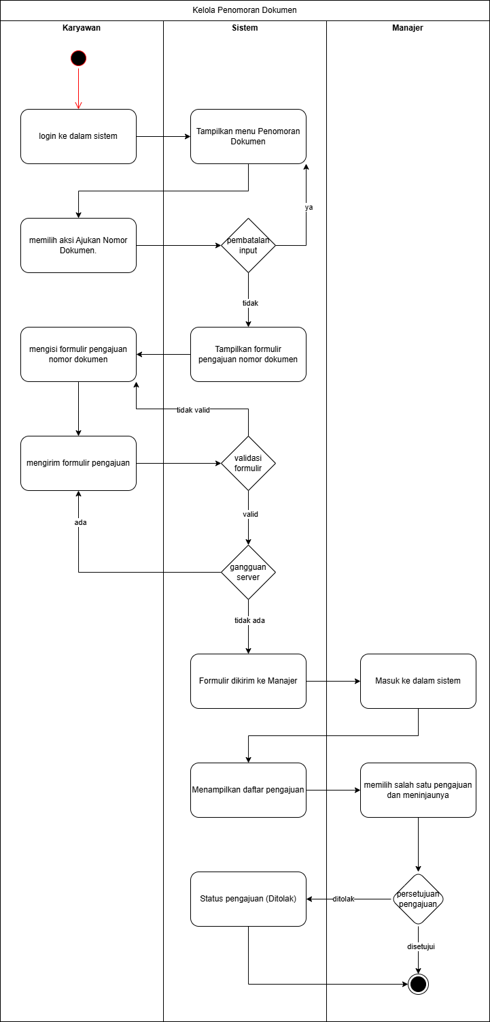
- Activity Diagram: Kelola Penomoran Dokumen

Gambar 3. 22 Activity Diagram Kelola Penomoran Dokumen

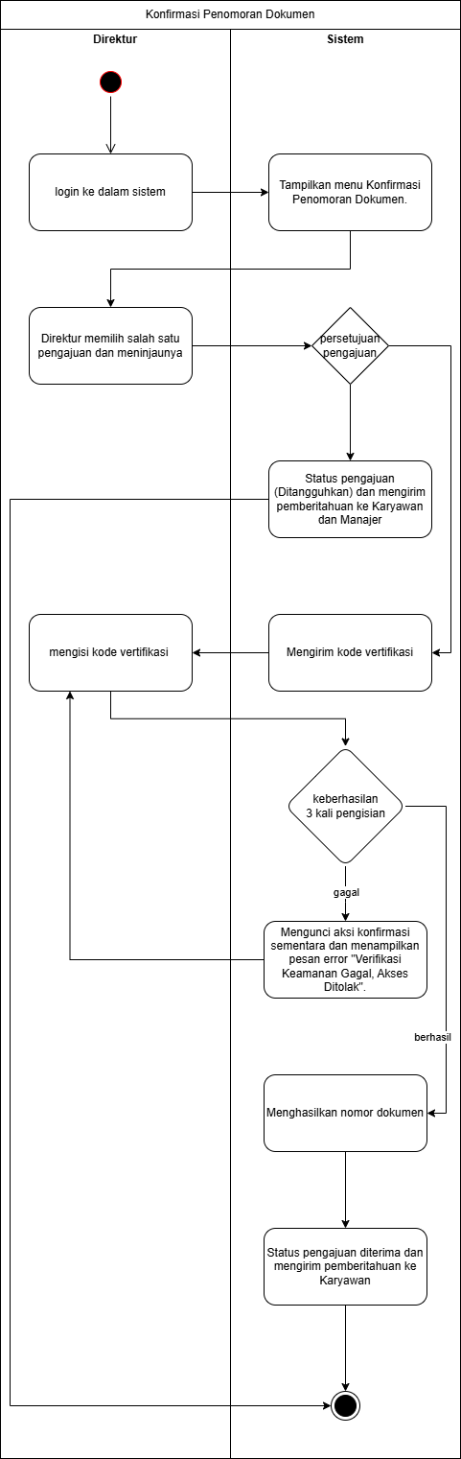
- Activity Diagram: Konfirmasi Penomoran Dokumen

Gambar 3. 23 Activity Diagram Konfirmasi Penomoran Dokumen

Sequence Diagram Sistem Penomoran Dokumen
Memvisualisasikan pertukaran pesan dinamis antar objek ketika draf surat diverifikasi manajer, dialihkan ke antrean Direktur untuk validasi dokumen strategis, hingga eksekusi fungsi generator nomor urut surat.
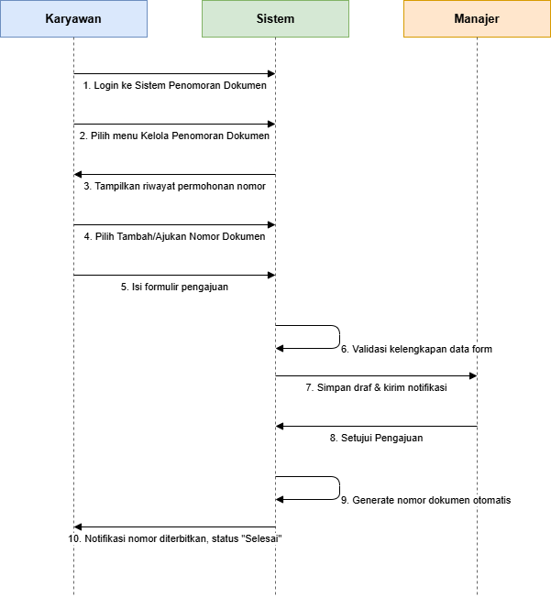

Gambar 3. 24 Sequence Diagram Kelola Penomoran Dokumen

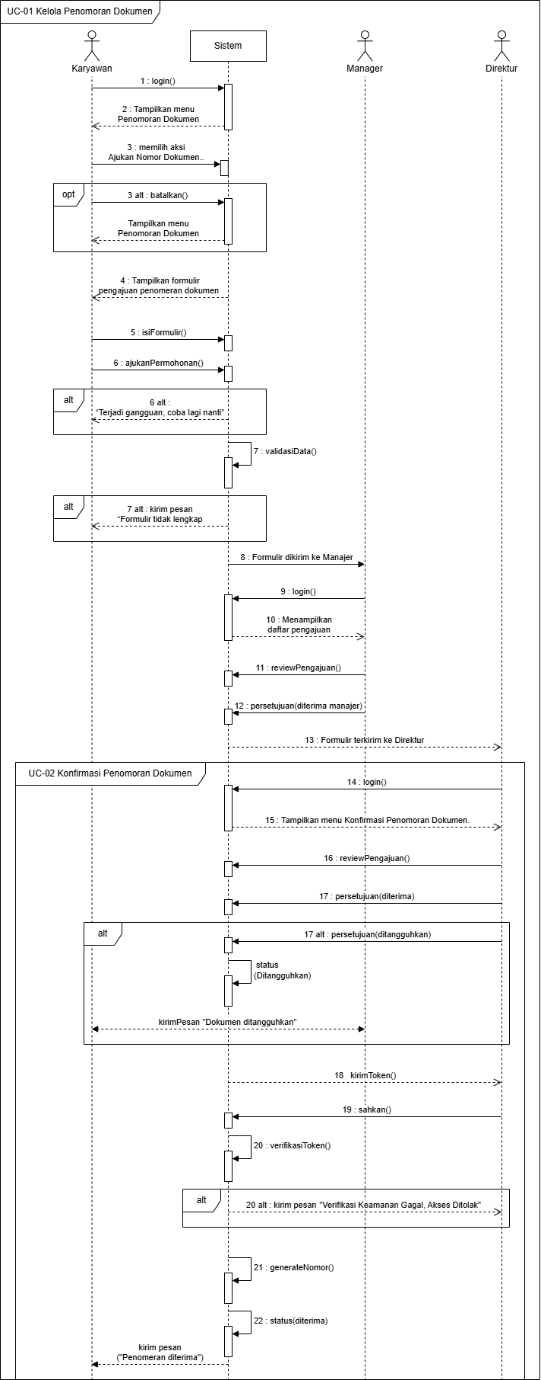

Gambar 3. 25 Sequence Diagram Konfirmasi Penomoran Dokumen

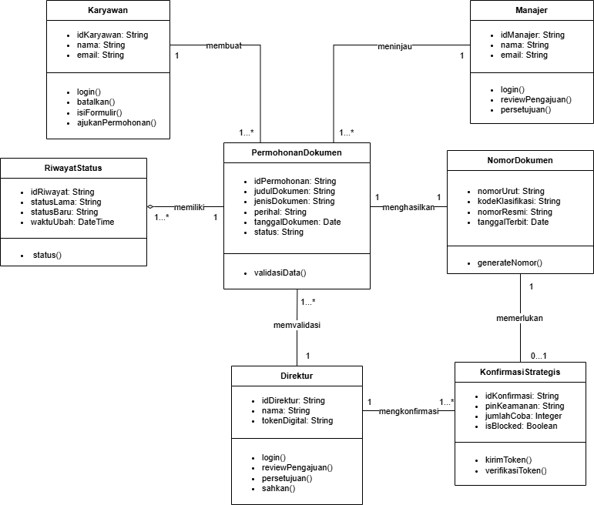
Class Diagram Sistem Penomoran Dokumen

Gambar 3. 26 Class Diagram Sistem Penomoran Dokumen

Analisis dan Perancangan Sistem Pengajuan Kendaraan Dinas
Sistem Pengajuan Kendaraan Dinas digunakan untuk mengelola permohonan peminjaman aset kendaraan operasional bergerak korporasi guna menunjang perjalanan bisnis jangka panjang maupun mobilisasi darurat teknisi ke depo perkeretaapian.

Use Case Diagram Sistem Pengajuan Kendaraan Dinas
Diagram ini menggambarkan struktur relasi antara aktor Karyawan, Manajer, Executive Vice President (EVP), Direktur, dan General Affair (GA) terhadap modul pengajuan kendaraan dan penertiban berkas izin penggunaan.
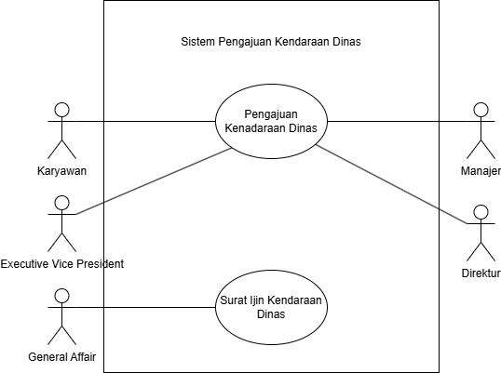

Gambar 3. 27 Use Case Diagram Sistem Pengajuan Kendaraan Dinas

Use Case Scenario Sistem Pengajuan Kendaraan Dinas
- Use Case Scenario: Pengajuan Kendaraan Dinas
Use Case Name : Pengajuan Kendaraan Dinas | ID : UC-01 | Importance level : High
Primary actor: Karyawan  Secondary actor : Executive Vice President, Manajer, Direktur |  | Use case type : Main Case
Stakeholder and Interest :
Karyawan: Ingin mengajukan peminjaman atau fasilitas kendaraan dinas untuk operasional kerja/perjalanan bisnis dengan mudah.
Manajer & Executive Vice President: Ingin meninjau relevansi kepentingan tugas operasional sebelum memberikan persetujuan hirarki awal.
Direktur: Membutuhkan validasi final untuk persetujuan alokasi aset kendaraan dinas bernilai tinggi atau penggunaan jangka panjang.
Brief Description : Mengakomodasi Karyawan dalam membuat form permohonan peminjaman kendaraan dinas yang memerlukan persetujuan bertahap dari Manajer, Executive Vice President, hingga keputusan final oleh Direktur di dalam sistem.
Trigger : Karyawan memilih menu Pengajuan Kendaraan Dinas.
Type : Internal.
Relationship :
- Association : Karyawan, Executive Vice President, Manajer, Direktur
- Include : -
- Extend : -
Normal Flow
NO | Aktor | Sistem
 | Karyawan login ke sistem
Tampilkan menu Pengajuan Kendaraan
Dinas.
 | Karyawan memilih Buat Pengajuan Baru
Tampilkan formulir data pengajuan (Jenis kendaraan, keperluan operasional,
tanggal & waktu pemakaian, estimasi rute/tujuan)
 | Karyawan mengisi formulir pengajuan nomor dokumen
 | Karyawan mengirim formulir pengajuan
Melakukan validasi formulir dan
mengecek kendaraan
 |  | Formulir dikirim ke Manajer
 | Manajer login ke sistem
 |  | Menampilkan daftar pengajuan
 | Manajer memilih salah satu pengajuan dan meninjaunya
 | Manajer menyetujui pengajuan
 |  | Formulir terkirim ke
 | Executive Vice President login ke sistem
 |  | Menampilkan daftar pengajuan
 | Executive Vice President memilih salah satu pengajuan dan meninjaunya
 | Executive Vice President menyetujui pengajuan
 |  | Formulir terkirim ke Direktur
 | Direktur login ke sistem
 |  | Menampilkan daftar pengajuan
 | Direktur memilih salah satu pengajuan dan meninjaunya
 | Direktur menyetujui pengajuan
Status pengajuan (Diterima) dan
mengirim pesan persetujuan ke
Karyawan
Alternate Flow
NO | Aktor |  | Sistem
1 | Karyawan membatalkan memilih Buat Pengajuan Baru
Tampilkan menu Pengajuan Kendaraan
Dinas.
2 |  |  | Terjadi gangguan server sehingga  menampilkan pesan ke Karyawan  “Terjadi gangguan, coba lagi nanti”
3 | Karyawan mengisi formulir secara tidak lengkap/ kendaraan tidak tersedia
Menampilkan pesan ke Karyawan
“Formulir tidak lengkap”/”Kendaraan
tidak terseedia”
4 | Manajer menolak pengajuan
Status pengajuan (Ditolak) dan
mengirim pesan penolakan ke
Karyawan
5 | Executive Vice President menolak pengajuan
Status pengajuan (Ditolak) dan
mengirim pesan penolakan ke
Karyawan
6 | Direktur menolak pengajuan
Status pengajuan (Ditolak) dan
mengirim pesan penolakan ke
Karyawan

Table 3. 11 Use Case Scenario Pengajuan Kendaraan Dinas

- Use Case Scenario: Surat Ijin Kendaraan Dinas
use case name : Surat Ijin Kendaraan Dinas | ID : UC-02 | Importance level : Medium
Primary actor: General Affair (GA)  Secondary actor : - |  | Use case type : Supporting Case
Stakeholder and Interest :
General Affair (GA): Ingin menerbitkan Surat Ijin Kendaraan Dinas (SIKD) resmi sebagai dokumen legalitas serah terima kunci dan penggunaan kendaraan operasional perusahaan.
Karyawan: Membutuhkan dokumen fisik/digital Surat Ijin yang sah sebagai bukti otorisasi saat membawa kendaraan melewati pos keamanan atau pemeriksaan internal.
Brief Description : Memfasilitasi aktor General Affair (GA) untuk memproses penomoran, mencetak, dan merilis dokumen Surat Ijin Kendaraan Dinas berdasarkan permohonan dari UC-01 yang telah disetujui penuh oleh jajaran manajemen.
Trigger : General Affair membuka menu Surat Ijin Kendaraan Dinas.
Type : Internal.
Relationship :
- Association : General Affair (GA)
- Include : -
- Extend : -
No | Aktor | Sistem
 | General Affair masuk ke dalam sistem
 |  | Menampilkan daftar pengajuan
 | Genneral Affair memilih salah satu pengajuan dan mengklik tombol Generate Surat Ijin
Mengalokasikan nomor surat resmi
berdasarkan Nomor Polisi, Nama Driver
jika ada, dan Masa Berlaku.
Menampilkan Surat Ijin Kendaraan
Dinas
 | General Affair meninjau draf Surat Ijin Kendaraan Dinas
 | General Affair menekan tombol Terbitkan Surat Ijin Kendaraan Dinas
 |  | Surat Ijin Kendaraan Dinas dihasilkan
Alternate FLow
NO | Aktor | Sistem
 |  | Membatalkan proses pengalokasian
 | General Affair mengedit draf dokumen
 |  | Isi dokumen berubah

Table 3. 12 Use Case Scenario Surat Ijin Kendaraan Dinas

Activity Diagram Sistem Pengajuan Kendaraan Dinas
Diagram aktivitas ini memodelkan koordinasi berurutan dari mulai Karyawan melakukan input permohonan kendaraan, persetujuan ganda berjenjang (dual approval) oleh Manajer divisi dan Executive Vice President, otorisasi final Direktur Utama, hingga pencetakan dokumen legalitas Surat Ijin Kendaraan Dinas (SIKD) dan penyerahan kunci oleh General Affair.

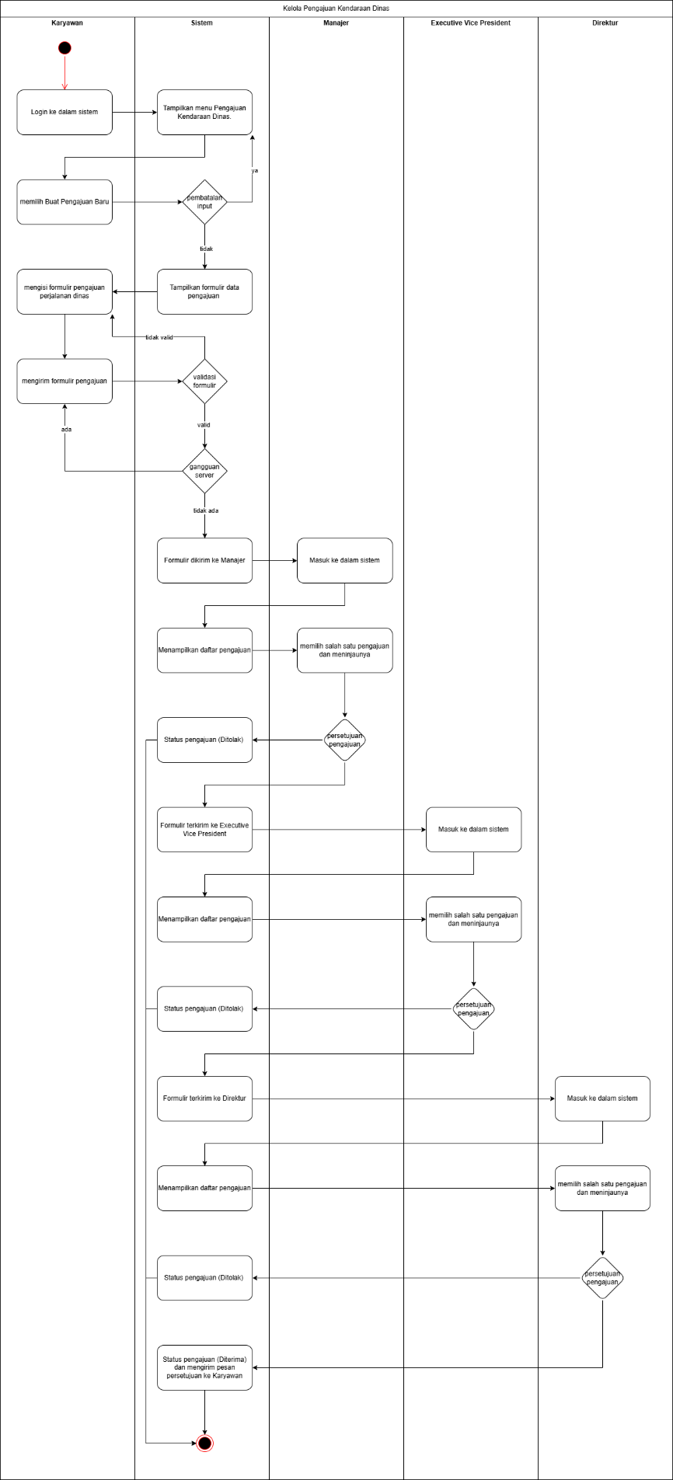
- Activity Diagram: Pengajuan Kendaraan Dinas

Gambar 3. 28 Activity Diagram Pengajuan Kendaraan Dinas
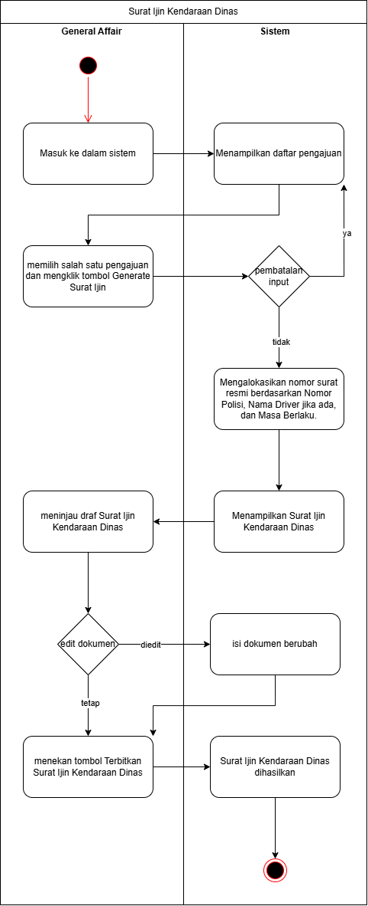
- Activity Diagram: Surat Ijin Kendaraan Dinas

Gambar 3. 29 Activity Diagram Surat Ijin Kendaraan Dinas

Sequence Diagram Sistem Pengajuan Kendaraan Dinas
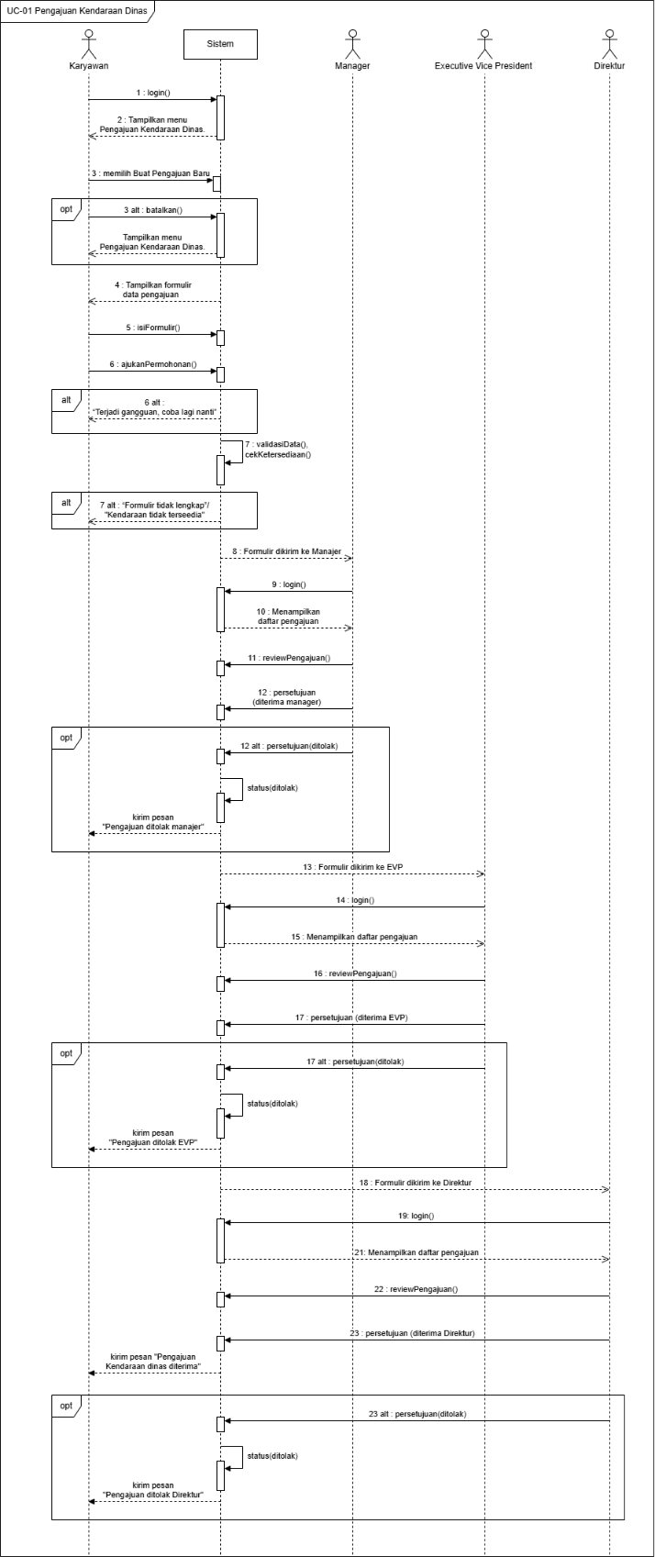
Menggambarkan kronologis pengiriman pesan logis antarobjek sistem (Form Kendaraan, Controller Kendaraan, Tabel Transaksi, Tabel Aset) saat peminjaman divalidasi bertahap hingga status berubah menjadi "Sedang Digunakan".

Gambar 3. 30 Sequence Diagram Pengajuan Kendaraan Dinas
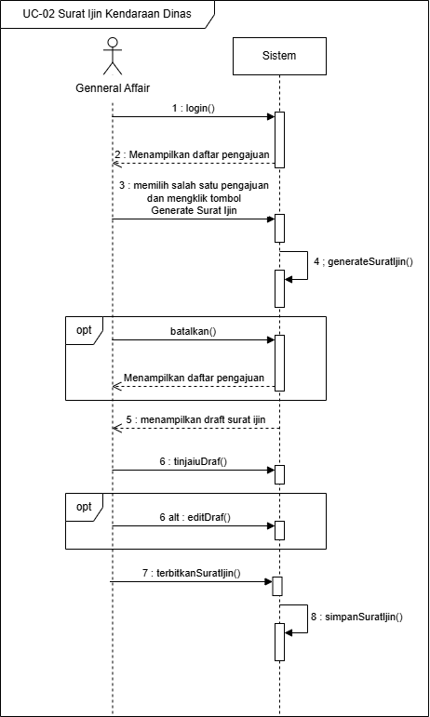

Gambar 3. 31 Sequence Diagram Surat Ijin Kendaran Dinas

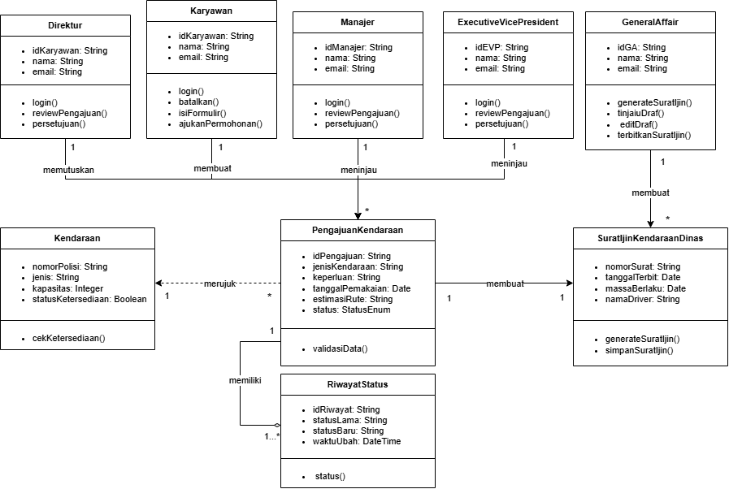
Class Diagram Sistem Pengajuan Kendaraan Dinas

Gambar 3. 32 Class Diagram Sistem Pengajuan Kendaraan Dinas

FRS (Functional Requirements Specification)
Tabel Kebutuhan Fungsional
Sistem Logistik Barang
Use Case | High Priority | Medium Priority | Low Priority
Kelola Permintaan Barang | Menyediakan formulir permintaan barang yang memuat nama barang, jumlah/kuantitas, spesifikasi, urgensi, dan proyek terkait. | Menampilkan daftar pengajuan permintaan barang kepada Manajer dan Keuangan beserta statusnya. | Menampilkan pesan kesalahan jika terjadi gangguan server atau formulir tidak lengkap.
 | Melakukan validasi kelengkapan data formulir permintaan barang sebelum diteruskan ke Manajer. | Memberikan notifikasi status pengajuan (Diterima/Ditolak) kepada Karyawan/Project Engineer
 | Mendukung alur persetujuan berjenjang oleh Manajer dan verifikasi anggaran oleh Keuangan.
Kelola Pre-Order | Menyediakan formulir Pre-Order yang memuat detail item, estimasi waktu kedatangan, dan pilihan vendor tujuan. | Memberikan notifikasi status Pre-Order kepada Karyawan. | Menolak pengajuan Pre-Order apabila estimasi waktu kedatangan dinilai tidak wajar oleh Logistik.
 | Melakukan verifikasi formulir Pre-Order dan merilis nomor Pre-Order setelah disetujui Logistik
Kelola Penerimaan Barang | Menyediakan formulir penerimaan barang yang memuat jumlah barang, kondisi barang, nomor Pre-Order, dan nama kurir. |  | Menampilkan pesan kesalahan jika formulir penerimaan diisi tidak lengkap
 | Melakukan pengecekan data penerimaan barang terhadap dokumen pembelian (PO) dan mengubah status menjadi Diterima/Ditolak.
Kelola Barang | Menyediakan formulir data barang yang memuat SKU, nama, kategori, batas stok minimum, dan posisi rak gudang. |  | Menampilkan pesan kesalahan jika formulir tidak lengkap atau kode SKU sudah terdaftar.
 | Melakukan verifikasi keunikan kode SKU sebelum data barang disimpan.
 | Memperbarui data stok masuk/keluar, opname stok, dan kategorisasi barang oleh Warehouse.
Kelola Pencarian Barang |  | Menyediakan kolom pencarian pada menu Kelola Barang untuk memfilter data barang berdasarkan kata kunci | Menampilkan pemberitahuan apabila barang yang dicari tidak ditemukan dalam database.
Table 3. 13 Tabel Kebutuhan Fungsional Sistem Logistik Barang
Sistem Pengajuan Kendaraan Dinas
Use Case | High Priority | Medium Priority | Low Priority
Pengajuan Kendaraan Dinas | Menyediakan formulir pengajuan kendaraan dinas yang memuat jenis kendaraan, keperluan operasional, tanggal & waktu pemakaian, serta estimasi rute/tujuan. | Mengirimkan notifikasi status akhir pengajuan (Diterima/Ditolak) kepada Karyawan pada setiap tahap approval. | Menampilkan pesan kesalahan jika formulir tidak lengkap atau kendaraan tidak tersedia.
 | Melakukan validasi formulir dan pengecekan ketersediaan kendaraan secara otomatis.
 | Mendukung alur persetujuan bertingkat secara berurutan oleh Manajer, Executive Vice President, dan Direktur.
Surat Ijin Kendaraan Dinas | Mengalokasikan nomor Surat Ijin Kendaraan Dinas (SIKD) berdasarkan nomor polisi, nama driver, dan masa berlaku | Menampilkan daftar pengajuan kendaraan dinas yang telah disetujui penuh kepada General Affair | Memungkinkan General Affair meninjau dan mengubah draf SIKD sebelum diterbitkan.
 | Menghasilkan dokumen SIKD resmi setelah General Affair menekan tombol Terbitkan.
Table 3. 14 Tabel Kebutuhan Fungsional Sistem Pengajuan Kendaraan Dinas
Pengajuan Perjalanan Dinas
Use Case | High Priority | Medium Priority | Low Priority
Kelola Pengajuan Perjalanan Dinas | Menyediakan formulir pengajuan perjalanan dinas yang memuat tujuan, tanggal berangkat, tanggal kembali, dan agenda | Mengirim notifikasi status pengajuan (Diproses/Diterima/  Ditolak) kepada Karyawan. | Memungkinkan Karyawan membatalkan pengajuan yang sedang dibuat.
 | Melakukan validasi formulir termasuk pengecekan bentrok agenda pada tanggal yang sama
 | Mendukung alur persetujuan pengajuan oleh Manajer dan memperbarui status pengajuan.
Pendanaan Perjalanan Dinas | Menyediakan sub-formulir pendanaan (akomodasi, transportasi, uang saku) setelah pengajuan disetujui Manajer. | Menampilkan notifikasi "Anggaran melebihi batas" apabila estimasi biaya melampaui plafon yang diizinkan.
 | Memungkinkan Keuangan memeriksa kesesuaian anggaran dan mencairkan dana pengajuan.
Surat Perintah Perjalanan Dinas | Mengalokasikan nomor SPPD resmi berdasarkan nama, NIP, jabatan, maksud dinas, tempat tujuan, dan tanggal | Menampilkan daftar pengajuan perjalanan dinas yang telah disetujui penuh kepada General Affair. | Memungkinkan General Affair meninjau dan mengubah draf dokumen sebelum diterbitkan.
 | Menyimpan dan menghasilkan dokumen SPPD setelah diterbitkan oleh General Affair.
Table 3. 15 Tabel Kebutuhan Fungsional Sistem Pengajuan Perjalanan Dinas
Penomoran Dokumen
Use Case | High Priority | Medium Priority | Low Priority
Kelola Penomoran Dokumen | Menyediakan formulir pengajuan penomoran dokumen yang memuat judul dokumen, jenis/klasifikasi dokumen, perihal, dan tanggal dokumen | Menampilkan pesan penolakan kepada Karyawan apabila Manajer menolak pengajuan.
 | Melakukan validasi kelengkapan formulir sebelum diteruskan kepada Manajer.
 | Meneruskan pengajuan yang disetujui Manajer kepada Direktur untuk klasifikasi dokumen strategis.
Konfirmasi Penomoran Dokumen | Secara otomatis mendeteksi dokumen berkategori Strategis/Sangat Rahasia dan mewajibkan konfirmasi Direktur. | Mengirimkan kode verifikasi kepada Direktur sebagai mekanisme keamanan sebelum nomor dokumen dirilis. | Mengunci sementara aksi konfirmasi dan menampilkan pesan error jika kode verifikasi salah 3 kali berturut-turut.
 | Menghasilkan nomor dokumen resmi setelah kode verifikasi berhasil dikonfirmasi Direktur | Memungkinkan Direktur menangguhkan pengajuan dan mengirim notifikasi penangguhan kepada Karyawan dan Manajer.
Table 3. 16 Tabel Kebutuhan Fungsional Sistem Penomoran Dokumen

NFRS (Non-Functional Requirements Spescification)
Tabel Kebutuhan Non Fungsional
Quality Attribute | Requirement Definition | Scope/ How
Security | Sistem melindungi data dari akses tidak sah, terutama pada dokumen berkategori Strategis/Sangat Rahasia dan proses persetujuan bertingkat. | Menerapkan autentikasi berbasis akun/role
 |  | Kode verifikasi Direktur untuk penomoran dokumen strategis dikirim melalui kanal terenkripsi (OTP email/SMS) dan kedaluwarsa dalam waktu terbatas
 |  | Sistem mengunci sementara akses setelah 3 kali percobaan verifikasi gagal
Reliability | Sistem berjalan konsisten untuk mendukung proses pengajuan, approval, dan penerbitan dokumen yang bersifat time-sensitive | Replika database (master-slave) supaya kalau database utama bermasalah, ada salinan yang siap dipakai tanpa kehilangan data terbaru.
 |  | Data di-backup seetiap hari pada pukul 00:00
 |  | Pada pengisian formulir, sistem menyimpan draf otomatis setiap pindah field ke local, jadi jika user tidak sengaja menutup tab atau koneksi terputus, isi formulir tidak hilang total.
Performance | Sistem harus merespons aksi pengguna (submit formulir, validasi, pencarian, approval) dengan cepat agar tidak menghambat alur kerja. | Pengecekan field Formulir dilakukan di frontend/backend layer sebelum query database dijalankan.
 |  | Pada pencarian barang hanya menampilkan 20-50 hasil teratas dulu dengan "load more" saat scroll.
 |  | Kalau gagal kirim formulir (server email down, dsb), sistem coba ulang beberapa kali dalam interval pendek.
Usability | Sistem mudah digunakan oleh pengguna lintas peran dengan latar belakang teknis berbeda tanpa memerlukan pelatihan khusus. | Formulir pengajuan dirancang dengan label jelas, validasi input real-time, dan pesan kesalahan yang informatif
 |  | Status pengajuan bisa ditampilkan secara visual
Traceability | Sistem mampu mencatat dan menelusuri setiap perubahan status, keputusan approval, dan penerbitan nomor/dokumen resmi untuk kebutuhan pertanggungjawaban dan audit internal. | Setiap perubahan status (Diajukan, Diproses, Disetujui, Ditolak, Diterbitkan) dicatat dalam log aktivitas beserta waktu, aktor (user/role), dan alasan penolakan bila ada. Log juga dapat diekspor untuk kebutuhan audit.
 |  | Nomor SPPD, SIKD, dan nomor dokumen resmi bersifat unik dan tidak dapat diduplikasi atau diubah setelah diterbitkan
Data Integrity | Sistem harus menjaga konsistensi data antar fungsi yang saling terhubung, misalnya antara stok barang, Pre-Order, dan penerimaan barang, atau antara pengajuan dan pendanaan perjalanan dinas | Menerapkan validasi ber-referensi (misal, nomor Pre-Order pada penerimaan barang harus terdaftar pada fungsi Pre-Order);
 |  | Pembaruan stok terjadi saat barang diterima atau dikeluarkan
 |  | Kode SKU dan nomor dokumen diverifikasi keunikannya sebelum data disimpan untuk mencegah duplikasi.
Scalability | Sistem harus mampu menangani pertumbuhan volume data dan jumlah pengguna seiring bertambahnya pengajuan, transaksi logistik, dan dokumen dari berbagai divisi/proyek. | Kalau beban baca (laporan, pencarian, dashboard) tinggi, alihkan ke database replica yang khusus untuk query baca, supaya tidak membebani database utama yang menangani transaksi tulis (submit, approval).
 |  | Tabel histori pengajuan atau log dokumen dipecah berdasarkan periode atau berdasarkan divisi/proyek.
Maintainability | Sistem harus mudah dipelihara, diperbarui, dan dikembangkan lebih lanjut, misalnya penambahan jenis dokumen baru, role approval baru, atau kategori barang baru. | Sistem Logistik, Kendaraan Dinas, Perjalanan Dinas, dan Penomoran Dokumen dibangun secara modular/ terpisah
Table 3. 17 Tabel Kebutuhan Non Fungsional

BAB IV
PENUTUP

Kesimpulan
Berdasarkan hasil analisis, identifikasi kebutuhan, dan perancangan sistem konseptual yang telah dilakukan di PT Len Rekaprima Semesta, dapat disimpulkan bahwa penerapan metodologi Object-Oriented Analysis and Design (OOAD) dengan pemodelan Unified Modeling Language (UML) mampu menggambarkan kebutuhan operasional perusahaan secara terstruktur, sistematis, dan mudah dipahami. Penggunaan berbagai diagram UML, seperti use case, activity, sequence, dan class diagram, membantu proses visualisasi alur kerja serta mempermudah komunikasi antara tim pengembang dan pihak manajemen.
Perancangan sistem yang dilakukan juga berhasil mengintegrasikan berbagai proses administrasi internal perusahaan yang sebelumnya masih bersifat manual. Melalui empat aplikasi utama, yaitu Sistem Pengajuan Perjalanan Dinas Karyawan, Sistem Logistik Barang, Sistem Penomoran Dokumen, dan Sistem Pengajuan Kendaraan Dinas, proses operasional dapat berjalan lebih efisien, terorganisir, dan mampu mengurangi kompleksitas birokrasi yang ada.
Selain itu, rancangan sistem informasi operasional internal yang terintegrasi ini dapat meningkatkan transparansi, akuntabilitas, dan efektivitas kerja. Proses pencatatan data, persetujuan berjenjang (role-based approval), hingga pelaporan dapat dilakukan secara lebih cepat dan akurat, sehingga meminimalkan risiko kesalahan manusia (human error) serta mendukung pengambilan keputusan yang lebih baik di lingkungan PT Len Rekaprima Semesta.

Saran
Berdasarkan hasil perancangan sistem konseptual yang telah disusun, disarankan agar PT Len Rekaprima Semesta melanjutkan pengembangan sistem ke tahap implementasi nyata. Rancangan yang telah dibuat dapat dijadikan sebagai blueprint untuk proses pemrograman dan pembangunan aplikasi berbasis web-enterprise yang mampu mendukung kebutuhan operasional internal perusahaan secara lebih efektif dan terintegrasi.
Sebelum sistem diterapkan secara penuh di lingkungan perusahaan, perlu dilakukan pengujian sistem secara menyeluruh guna memastikan seluruh fungsi berjalan sesuai kebutuhan pengguna. Pengujian dapat mencakup aspek fungsionalitas melalui Black-box Testing serta pengujian performa dan ketahanan sistem melalui Stress Testing, sehingga aplikasi yang dihasilkan memiliki tingkat keandalan dan stabilitas yang baik.
Untuk pengembangan jangka panjang, perusahaan disarankan memperkuat aspek keamanan dan otomatisasi sistem. Beberapa pengembangan yang dapat dilakukan antara lain penerapan enkripsi data pada modul pengarsipan dokumen, integrasi layanan API untuk mendukung proses administrasi yang lebih efisien, serta penyediaan fitur pelaporan dan analitik berbasis grafis yang dapat membantu manajemen dalam proses pengambilan keputusan secara cepat dan akurat.

DAFTAR PUSTAKA
Nugroho, Adi. (2020). Rekayasa Perangkat Lunak Menggunakan UML dan Java. Yogyakarta: Andi Publisher.
Lestari, D., & Hidayat, R. (2022). Analisis dan Perancangan Sistem Informasi Pengelolaan Data Karyawan Menggunakan Unified Modeling Language (UML). Jurnal Teknologi dan Sistem Informasi, 3(1), 23–29.
Pressman, R. S. (2015). Software Engineering: A Practitioner’s Approach. New York: McGraw-Hill.
Fowler, M. (2004). UML Distilled: A Brief Guide to the Standard Object Modeling Language. Boston: Addison-Wesley.
Purnama, I., & Fitriani, D. (2021). Perancangan Use Case Scenario untuk Sistem Informasi Pembayaran Sekolah Berbasis Web. Jurnal Sains dan Teknologi Informasi, 4(2), 54–62.

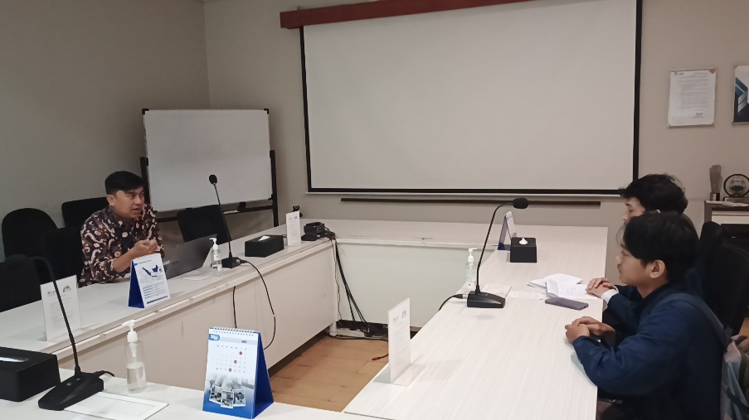
LAMPIRAN
